Datum: 17 juni 2017
Naam: Chaira Koerse – van den Heuvel
Studentnummer: 2553678
Begeleider: Ellen Rohaan

Feedback bij onderzoekend leren
Een kwalitatief evaluatieonderzoek naar de leerkrachtvaardigheden met betrekking tot effectieve feedback bij onderzoekend leren

Managementsamenvatting

De rol van de leerkracht verandert steeds meer van kennisoverdrager naar begeleider. Een belangrijke leerkrachtvaardigheid binnen deze begeleidersrol is het geven van effectieve feedback. Op basisschool YYY is afgelopen jaar bij het invoeren van een nieuwe methode voor Onderwijs op Jezelf en de Wereld duidelijk geworden dat het aan deze vaardigheid nog ontbreekt.
Effectieve feedback geeft leerlingen informatie over hun ontwikkelingen en het te bereiken doel. Van de verschillende niveaus en vormen van feedback die Hattie en Timperly (2007) beschrijven wordt feedback gericht op het niveau van het leerproces en van de zelfregulatie als meest effectief beschouwd. Deze vormen een diep begrip van leren als de transfer gemaakt kan worden naar andere vakgebieden.
Bij onderzoekend leren is de leerkrachtrol vooral die van procesbegeleider. De juiste begeleiding en feedback is essentieel gedurende het onderzoeksproces, wil de leerkracht de leerlingen tot onderzoekend leren laten komen. Hiertoe dienen deze leerkrachtvaardigheden ontwikkeld te worden.
Dit onderzoek is uitgevoerd met als doel het in kaart brengen van de leerkrachtvaardigheden met betrekking tot het geven van effectieve feedback bij onderzoekend leren na een training. De uitkomsten van dit onderzoek dienen als basis voor verdere professionalisering van de leerkrachten, waarbij ook andere vakgebieden meegenomen kunnen worden.
Om een antwoord te vinden op de onderzoeksvraag heeft een kwalitatief evaluatieonderzoek plaatsgevonden. De leerkrachten hebben een training gevolgd over effectieve feedback bij onderzoekend leren, waarna observaties en interviews hebben plaatsgevonden. De observaties, die door de onderzoeker zijn vastgelegd op video, zijn met behulp van het categorieënsysteem voor het in kaart brengen van feedbackgedrag (Van den Bergh, Ros & Beijaard, 2013) geanalyseerd. De interviews waren semi-gestructureerd van aard en zijn op inductieve wijze geanalyseerd.
Uit de onderzoeksresultaten blijkt dat de leerkrachtvaardigheden met betrekking tot het geven van effectieve feedback gedeeltelijk wel aanwezig zijn, en dan vooral feedback met als focus de taak of de persoon. Feed up en feed forward blijkt nog weinig aan bod te komen, en de focus wordt weinig op het proces of de zelfregulatie gelegd. Wat ook blijkt uit de resultaten is dat er bewustwording is opgetreden met betrekking tot het geven van feedback, maar ook met betrekking tot de verschillende vormen van feedback en de mogelijkheden tot verleggen van de focus. Uit de resultaten kan ook de conclusie getrokken worden dat de leerkrachten de feedback die zij geven nog niet altijd juist weten te plaatsen binnen het feedbackschema. Er wordt bijvoorbeeld gesproken over het geven van feed up en feed forward op het proces of op de zelfregulatie, maar dit is niet terug te zien in het leerkrachtgedrag in de klas. De inhoudelijke betekenis van van feed up en feed forward op het proces of op de zelfregulatie wordt nog niet altijd juist beschreven.
Om een vervolg te kunnen geven aan de uitkomsten van dit onderzoek zijn enkele adviezen opgenomen in het adviesrapport. Ten eerste is verduidelijking van de begripsvorming tijdens een studiedag belangrijk. Ten tweede het inplannen van meerdere interventiemomenten gedurende het jaar, waarbij videobeelden van de leerkrachten in kleine, veilige setting bekeken en besproken kunnen worden. Ten derde wordt geadviseerd het oefenen in het geven van effectieve feedback ook bij andere vakgebieden te laten plaatsvinden, en ten slotte is het van belang om door middel van korte, afwisselende werkvormen met regelmaat tijdens reguliere vergaderingen het onderwerp feedback terug te laten komen op de agenda. De verwachting is dat met het oppakken van de adviezen de leerkrachtvaardigheden met betrekking tot het geven van effectieve feedback op basisschool YYY aanzienlijk zullen verbeteren.

’s-Hertogenbosch, juni 2017

Chaira van den Heuvel

Inhoudsopgave
1
Managementsamenvatting 2
1 Probleembeschrijving 6
1.1 Aanleiding en context 6
1.2 Probleemstelling 7
2 Theoretisch kader 8
2.1 Wat is effectieve feedback? 8
2.2 Het belang van effectieve feedback bij onderzoekend leren 9
3 De onderzoeksvraag 11
4 Opzet van het onderzoek 12
4.1 Beschrijving en verantwoording dataverzameling 12
4.2 Respondenten 13
4.3 Instrumenten 14
4.3.1 Observaties 14
4.3.2 Groepsinterview 15
4.3.3 Individuele interviews 15
4.4 Wijze van data-analyse 15
4.4.1 Analyse van observaties 15
4.4.2 Analyse van interviews 16
5 Resultaten 17
5.1 De observaties 17
5.1.1 De respondenten 17
5.1.2 Focus van feedback 17
5.1.3 Doelgerichtheid van feedback 17
5.1.4 Aard van feedback 18
5.1.5 Vorm van feedback 18
5.2 Het groepsinterview 18
5.2.1 Bewustwording 18
5.2.2 Type vragen van feedback 19
5.2.3 Focus van feedback 19
5.2.4 Behoeftes voor vervolg 20
5.3 De individuele interviews 20
5.3.1 Bewustwording 20
5.3.2 Type vragen van feedback 21
5.3.3 Focus van feedback 21
5.3.4 Behoeftes voor vervolg 22
6 Conclusies 23
7 Advies 25
Literatuur 28
Bijlagen 31

1 Probleembeschrijving

1.1 Aanleiding en context
In de Nederlandse samenleving is een verandering gaande van een industriële maatschappij naar een kennismaatschappij. In het onderwijs is hierdoor een verschuiving te zien in gewenste leeropbrengsten van vakinhoudelijke kennis naar bredere vaardigheden (Onderwijsraad, 2003; Spitzer, Eisenberg & Lowe, 1998; Valcke, 2010). Door deze verschuiving verandert ook de rol van de leerkracht. In plaats van het geven van instructie en het overdragen van kennis krijgt de leerkracht steeds meer de rol van begeleider (Claxton, Chambers, Powell & Lucas, 2011; Platform Onderwijs2032, 2016). Deze begeleidersrol vraagt andere vaardigheden van leerkrachten, zoals bijvoorbeeld het motiveren van de leerlingen om actief mee te doen in hun eigen leerproces (Boekaerts, 1997; Deci & Ryan, 1985; Dweck, 2006; Onderwijsraad, 2013) en het bieden van keuzes aan de leerlingen (Perry & Van de kamp, 2000). Een van de belangrijkste vaardigheden binnen deze begeleidersrol is het geven van effectieve feedback (Hattie, 2009; Hattie & Timperly, 2007).

Op basisschool YYY is in de afgelopen 4 jaar gezamenlijk een vernieuwde visie en missie opgesteld, waarin de veranderende rol van de leerkracht en het belang van feedback ook duidelijk een plek hebben. Waar de school in de jaren hiervoor vooral productgericht werkte, ligt de nadruk in de vernieuwde visie veel meer op het leerproces van de leerlingen en de juiste begeleiding door de leerkrachten hierbij. Om aan deze procesgerichte manier van werken bij te dragen is anderhalf jaar geleden een nieuwe methode aangeschaft voor het domein ‘Oriëntatie op Jezelf en de Wereld’ (OJW). Het schooljaar 2015-2016 is gebruikt om te komen tot heldere werkwijzen, doorlopende lijnen en het wennen aan een andere manier van werken. Gedurende deze periode is duidelijk geworden dat de leerkrachten onder andere kennis en vaardigheden missen met betrekking tot het geven van effectieve feedback om de leerlingen op de juiste manier te kunnen begeleiden in hun leerproces. Om deze leerkrachtvaardigheden te verbeteren zijn het afgelopen jaar enkele acties uitgezet. Leerkrachten hebben per bouw veelvuldig overleg gevoerd over het inzetten van de nieuwe methode voor OJW, en over waar het handelen van de leerkracht hierbij aan moet voldoen. Daarnaast zijn er door het managementteam observaties uitgevoerd om het handelen van de leerkrachten in beeld te krijgen. Tevens is twee keer de uitgeverij van de nieuwe methode uitgenodigd om samen met het team de knelpunten ten aanzien van het werken met de nieuwe methode naar boven te halen. Mede door deze acties zijn de leerkrachten in alle groepen zich meer bewust van het belang van het geven van effectieve feedback. Er is echter een discrepantie te zien tussen de kennis en vaardigheden die de leerkrachten bezitten en dat wat daadwerkelijk nodig is om tot het geven van effectieve feedback te komen. De leerkrachten willen graag aan de slag om deze discrepantie op te heffen. Hiervoor willen zij getraind worden in het verbeteren van de leerkrachtvaardigheden met betrekking tot het geven van effectieve feedback.

1.2 Probleemstelling
Door veranderingen in deze samenleving is binnen het onderwijs een verschuiving te zien van gewenste leeropbrengsten van schoolse kennis naar bredere vaardigheden (Onderwijsraad, 2003; Spitzer et al., 1998; Valcke, 2010). De rol van de leerkrachten verschuift hierdoor van kennisoverdrager naar begeleider van het leerproces (de Graaff, Pilot, Prins, & Vliet, 2003; Zimmerman, 2002). Om tot deze begeleiding te kunnen komen dienen leerkrachten over de juiste vaardigheden te beschikken met betrekking tot het geven van effectieve feedback. Op basisschool YYY is het afgelopen jaar duidelijk geworden dat het hier nog aan ontbreekt.
De focus van dit onderzoek ligt op het toepassen van de leerkrachtvaardigheden met betrekking tot het geven van effectieve feedback op basisschool YYY. Het ontbreken van deze vaardigheden uit zich bij verschillende vakgebieden op school. Dit onderzoek is uitgevoerd binnen de context van onderzoekend leren, omdat het daar voor de leerkrachten het duidelijkst naar voren komt dat ze vaardigheden met betrekking tot het geven van effectieve feedback missen. Binnen dit kader heeft een training plaatsgevonden met betrekking tot effectieve feedback bij onderzoekend leren.
Het onderzoek heeft als doel inzicht krijgen in de leerkrachtvaardigheden met betrekking tot het geven van effectieve feedback, om zo de leerlingen beter te kunnen begeleiden in hun leerproces.
Het onderzoek geeft inzicht in de aanwezige leerkrachtvaardigheden met betrekking tot het geven van effectieve feedback bij onderzoekend leren. Het onderzoek zal dienen als basis voor verdere professionalisering van de leerkrachten, waarbij ook andere vakgebieden meegenomen kunnen worden.

2 Theoretisch kader

2.1 Wat is effectieve feedback?
Het geven van effectieve feedback kan helpen bij het dichten van de kloof tussen het huidige niveau van de leerlingen en het gewenste niveau. Effectieve feedback is nauw verbonden met het stellen van eigen leerdoelen, en geeft de leerlingen informatie over de ontwikkeling die ze hebben gemaakt richting het doel dat ze willen bereiken (Hattie et al., 2007; Kamphuis & Vernooy, 2011). Hattie en Timperly (2007) ontwikkelden een model waarin 4 niveaus van feedback worden benoemd: feedback op taakniveau, feedback op procesniveau, feedback op niveau van zelfregulatie en feedback op persoonlijk niveau. In het model wordt duidelijk onderscheid gemaakt tussen feedback (hoe gaat het tot nu toe), feed up (waar ga ik naartoe) en feed forward (hoe kan ik verder). Figuur 1 (Hattie et al., 2007, p.87) geeft een schematische weergave van de verschillende niveaus van feedback.
Het is wetenschappelijk bewezen dat een dergelijke aanpak effect heeft op het leerproces van leerlingen (Hattie, 2009). Feedback op het niveau van het leerproces en de zelfregulatie worden als meest effectief beschouwd, omdat bij deze vormen een diep begrip van leren ontstaat als de leerling de transfer kan maken naar andere opdrachten, naar aanleiding van de gekregen feedback (Kamphuis et al., 2011).
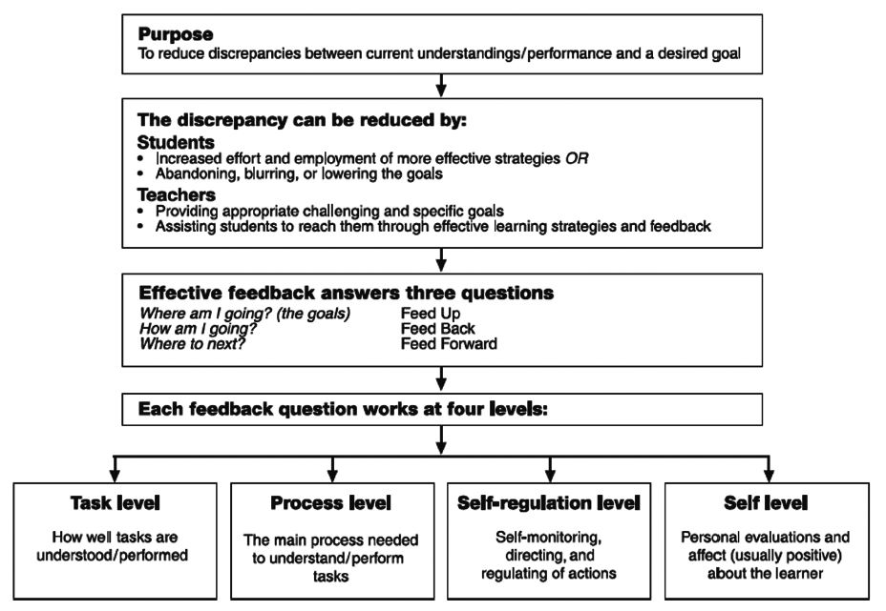
Figuur 1: Een model van feedback om leren te stimuleren (Hattie & Timperly, 2007)

Bij procesgerichte feedback wordt specifiek gekeken naar het onderliggende proces dat ten grondslag ligt aan het uitvoeren van een opdracht of onderzoek. Feedback op het leerproces is het meest zinvol als het de leerlingen informatie geeft over hun strategiegebruik, en over de relatie tussen hun inspanningen en het succes dat ze boeken ( het bereiken van het leerdoel) (Kamphuis et al. 2011).
Door effectieve feedback te gebruiken kan een leerkracht ook de zelfreflectie van leerlingen op het eigen leerproces bevorderen. Door samen te reflecteren in een gesprek kan de leerling zijn eigen mening en ervaringen spiegelen aan die van de leerkracht. Door de juiste feedbackvragen te stellen kan de leerkracht er voor zorgen dat de leerling tot bewustwording van zijn eigen leerproces komt. Zo gaat de leerling zich ook meer verantwoordelijk voelen voor zijn leerproces (Hooijmaaijers, Stokhof & Verhulst, 2009; Whitmore, 2003).
Bij het geven van effectieve feedback is het ook belangrijk om te letten op de aard van de te geven feedback. Om leerlingen uit te kunnen dagen hun eigen gedrag of prestatie te verbeteren, moet je bevestigen wat er al goed gaat, maar ook kritisch zijn over de dingen die nog niet goed zijn of gaan. Daarnaast is het belangrijk om aanwijzingen te geven over het vervolg, en hoe de leerling verder kan (Van den Bergh & Ros, 2015). Van den Bergh & Ros (2015) noemen dit ‘BKC-feedback’. De gegeven feedback moet bevestigend, kritisch en constructief zijn van aard. Uit onderzoek blijkt dat leerkrachten het nog erg moeilijk vinden om het geven van effectieve feedback op een begeleidende manier vorm te geven (Keuvelaar - van den Bergh, 2013). Veelal gebeurt dit nog op een sturende manier, waardoor leerlingen niet genoeg uitgedaagd worden om hun eigen gedrag of prestaties te verbeteren.

2.2 Het belang van effectieve feedback bij onderzoekend leren
Bij onderzoekend leren is de rol van de leerkracht anders dan tijdens de meeste lessen. Hij is hier niet de inhoudelijke expert die kennis overdraagt, maar hij is vooral een procesbegeleider (Veneklaas, 2009). De leerlingen doorlopen de cyclus van onderzoekend leren, waarbij ze zelf onderzoek uitvoeren om antwoorden te vinden op de onderzoeksvraag, en de leerkracht begeleidt hen in dit proces door het geven van effectieve feedback (Fitzgerald & Smith, 2016; Peeters & Meijer, 2014; Peeters & Van Baren-Nawrocka, 2014; Van Graft & Kemmers, 2007). De juiste begeleiding en feedback is essentieel gedurende het onderzoeksproces (De Groof, Donche & van Petegem, 2014; Oostdam, Peetsma, & Blok, 2007; Tanis, Dobber, Zwart, & van Oers, 2014). Het geven van de juiste begeleiding zorgt ervoor dat de leerlingen de zelfregulerende vaardigheden kunnen ontwikkelen, die nodig zijn voor onderzoekend leren (de Graaff et al., 2003; Schalkers, 2014; Zimmerman, 2002).
Resultaten van een meta-analyse naar de effecten van het geven van effectieve feedback bij onderzoekend leren, uitgevoerd door Lazonder en Harmsen (2014), laten zien dat goede begeleiding en effectieve feedback tijdens het proces van onderzoekend leren een positief effect heeft op de leerprestaties, de leeractiviteiten en de leeruitkomsten. Hoe specifieker de begeleiding, hoe meer effect deze heeft op de leerprestaties. Per leerling kan de hoeveelheid begeleiding en de effectieve feedback die de leerkracht geeft verschillen (Jonkman en Bakker, 2011). Het geven van effectieve feedback is een belangrijke vaardigheid waar de leerkracht gebruik van dient te kunnen maken, wil hij de leerlingen tot onderzoekend leren laten komen (Black & William, 1998; Castelijns, 2012).
Onderzoekend leren is in drie niveaus onder te verdelen: gestructureerd, begeleid en zelfstandig onderzoekend leren (Blanchard, Southerland, Osborne, Sampson, Annetta & Granger, 2010; Van Graft et al., 2007; Wetenschapsknooppunt Radboud Universiteit [WKRU], z.j.). Het verschil tussen de drie niveaus zit hem in de mate van aansturing en de begeleiding die de leerkracht geeft. Het niveau dat ingezet wordt, hangt af van de mate van zelfstandigheid van de leerlingen bij het opstellen van de onderzoeksvraag, het verzamelen van gegevens en het interpreteren van de resultaten. In figuur 2 wordt de mate van sturen en begeleiden door de leerkracht weergegeven (Tanis et al., 2014).
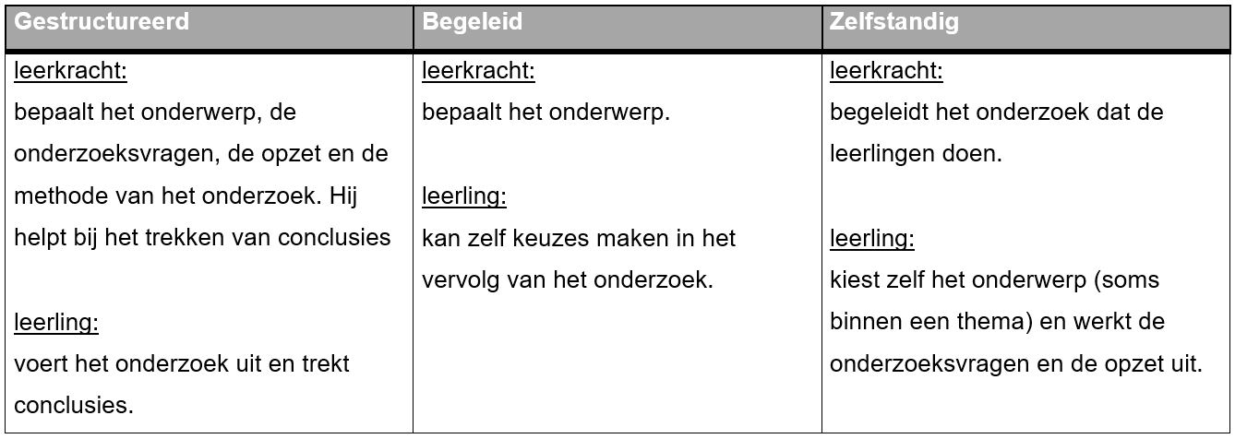
Figuur 2: de mate van begeleiding bij de verschillende niveaus van onderzoekend leren

Samenvattend kan geconcludeerd worden dat het ontwikkelen van leerkrachtvaardigheden met betrekking tot het geven van effectieve feedback van wezenlijk belang is om de leerlingen tot onderzoekend leren te kunnen laten komen.

3 De onderzoeksvraag

Dit onderzoek heeft als doel om inzichtelijk te krijgen wat de leerkrachtvaardigheden zijn met betrekking tot het geven van effectieve feedback bij onderzoekend leren na een training hierover. De volgende onderzoeksvraag kan gedefinieerd worden:

hoofdvraag:
In hoeverre geven leerkrachten effectieve feedback bij onderzoekend leren na het volgen van een training over effectieve feedback bij onderzoekend leren?

Om een antwoord te kunnen geven op deze vraag zal een antwoord gezocht worden op de volgende deelvragen:

deelvraag 1:
In hoeverre vinden de leerkrachten zelf dat ze effectieve feedback geven bij onderzoekend leren, na het volgen van een training hierover?

deelvraag 2:
In hoeverre is effectieve feedback zichtbaar tijdens de lessen onderzoekend leren, na het volgen van een training hierover?

4 Opzet van het onderzoek

4.1 Beschrijving en verantwoording dataverzameling
Om de onderzoeksvraag te kunnen beantwoorden heeft een kwalitatief evaluatieonderzoek plaatsgevonden, waarin gekeken is naar de leerkrachtvaardigheden met betrekking tot het geven van effectieve feedback bij onderzoekend leren. Er is een interventie gepleegd bestaande uit een training aan het hele team van basisschool YYY. Hier sluit een evaluatieonderzoek goed op aan (Baarda, 2014).
De training is opgezet door middel van een powerpoint presentatie. De opgedane kennis uit de literatuur over begeleiden en feedback is de basis geweest voor het ontwikkelen van de training. Elementen die aan bod kwamen in de training waren het doel van feedback, de focus van feedback (focus op de taak, op het proces, op de zelfregulatie en op de persoon), de effectgrootte van feedback en de kernvragen van feedback (feedback, -up en -forward). Onderzoekend leren werd hierbij als context gebruikt, en het belang van effectieve feedback bij onderzoekend leren is hierbij nadrukkelijk besproken. De training was interactief van aard. Tijdens diverse werkvormen hebben de leerkrachten met voorbeelden vanuit hun eigen klassensituatie gewerkt, en de overgedragen kennis toegepast op deze voorbeelden. Door de leerkrachten met hun eigen voorbeelden stapsgewijs mee te nemen tijdens de training konden zij effectieve feedback steeds beter een plaats geven in hun eigen onderwijspraktijk. Na de training hebben de leerkrachten gedurende een periode van vijf weken de opgedane kennis kunnen uitproberen in de eigen onderwijspraktijk. Tijdens deze periode zijn vijf leerkrachten één keer geobserveerd en gefilmd. Deze vijf leerkrachten hebben deelgenomen aan het onderzoek op basis van intrinsieke motivatie en betrokkenheid. De observaties waren bedoeld om het handelen van de leerkracht met effectieve feedback in beeld te brengen. De gefilmde observaties zijn bewerkt tot een geheel van relevante fragmenten, waarbij ondertiteling is toegevoegd om de gesprekken tussen respondent en leerlingen steeds goed te kunnen volgen. Hierna volgde met elk van de vijf geobserveerde en gefilmde leerkrachten een individueel interview, waarbij samen met de vijf gefilmde leerkrachten naar de eigen opname gekeken is. Van tevoren zijn de beelden door de onderzoeker bekeken, zodat er gericht vragen gesteld konden worden over het handelen van de leerkracht. De respondenten kregen een week voor het interview de video opnames van de observatie toegestuurd om te bekijken. Ze kregen daarbij de opdracht enkele fragmenten uit te kiezen waarbij ze vonden dat het feedback geven goed ging, en enkele fragmenten waarbij ze vonden dat het feedback geven anders of beter had gekund. Die input was de basis voor de individuele interviews. Er werd aan de respondenten gevraagd waarom voor deze fragmenten gekozen was, wat ze goed vonden gaan en wat beter of anders kon. Hierbij lag de focus op het type feedback en de focus van feedback. Daarnaast was ruimte voor spontane vragen en doorvragen op de input van de respondenten. Ook werden de behoeftes voor een vervolg besproken.
De interviews waren half-gestructureerd van aard. Hiervoor is gekozen omdat het onderwerp en de belangrijkste vragen wel vastliggen, maar op deze manier kon ook doorgevraagd worden op de gegeven antwoorden (Baarda, Bakker, Fischer, Julsing, Peters, van der Velden & De Goede, 2013; Evers, 2013; Van der Donk & Van Lanen, 2015). Ook kon zo het perspectief van de leerkrachten bevraagd worden.
Van de leerkrachten die niet geobserveerd werden, zijn er zes uitgenodigd voor een groepsinterview, waarvan er uiteindelijk vier daadwerkelijk hebben deelgenomen. Deze vier leerkrachten namen ook op basis van intrinsieke motivatie en betrokkenheid deel aan het onderzoek. Er is bewust voor gekozen om bij het groepsinterview geen individuele respondenten mee te nemen, om te zorgen dat zo veel mogelijk verschillende collega’s betrokken zouden worden bij het onderzoek. Ook het groepsinterview was half-gestructureerd van aard. (Baarda et al., 2013; Evers, 2013; Van der Donk et al., 2015). Voorafgaand aan de start van het schooljaar zijn de teamleden geïnformeerd over het onderzoek en is er gevraagd om deelnemers. Het groepsinterview is via een datumprikker vastgelegd, waarna alle deelnemers een dag van tevoren nog een herinnering hebben gekregen. Voor het plannen van de observaties is een online board aangemaakt waarop de individuele respondenten zelf een dag en tijdsvak konden aangeven waarop de observatie plaats kon vinden. De aangegeven observatiemomenten zijn daarna nog persoonlijk geverifieerd. Met de geobserveerde respondenten is steeds persoonlijk een moment afgesproken voor het interview naar aanleiding van de observatie. Alle observaties en interviews hebben op basisschool YYY plaatsgevonden.

4.2 Respondenten
De respondentengroep bestond in totaal uit 9 teamleden van basisschool YYY, variërend in leeftijd van 28 tot 64 jaar. Alle respondenten waren vrouw. Zowel bij de individuele respondenten als bij het groepsinterview was er een afvaardiging van onder-, midden- en bovenbouwleerkrachten. De respondenten werkten minimaal 6 jaar op basisschool YYY, en hebben allemaal het proces van invoeren van de nieuwe methode, zoals beschreven in de aanleiding en context van dit onderzoek (§1.1), mee doorlopen. In figuur 3 zijn de respondenten gegevens overzichtelijk bijeengezet.
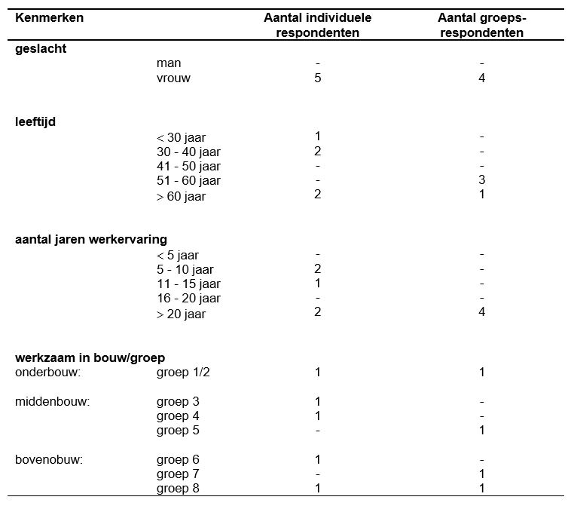
Figuur 3: respondenten gegevens
Alle respondenten hebben vrijwillig deelgenomen op basis van intrinsieke motivatie en betrokkenheid. Zij hadden de wens om hun feedbackvaardigheden bij onderzoekend leren te verbeteren, omdat uit overleggen en observaties ook bleek dat daar nog ontwikkeling nodig was. Er was bij aanvang van het onderzoek dan ook geen weerstand op het gebied van het verbeteren van feedbackvaardigheden bij onderzoekend leren.
Voor het individueel observeren en interviewen van individuele collega’s is gekozen voor een respondentengroep van 5 personen (R1, R2, R3, R4 en R5), zodat het uitvoerbaar zou blijven binnen de tijd die gegeven was voor dit onderzoek. Voor het groepsinterview was gekozen voor 6 respondenten (R 6, R7, R8, R9, R10 en R11), om zo iedereen genoeg aan bod te kunnen laten komen. De twee collega’s die als respondent 10 en respondent 11 deel zouden nemen aan het groepsinterview, hebben op grond van persoonlijke redenen alsnog niet deelgenomen aan het interview (R10 = vrouw, 30-40 jaar, 11-15 jaar werkervaring, bovenbouw groep 7; R11 = vrouw, >60 jaar, >20 jaar werkervaring, middenbouw groep 4).
De training heeft voor het volledige team van leerkrachten en ondersteuners plaatsgevonden. De reden hiervoor is het feit dat de schoolvisie, waar de veranderende rol van de leerkracht en het belang van feedback in zijn opgenomen, betrekking heeft op alle werknemers van de school. Zo had iedereen wel toegang tot de informatie, en konden de collega’s die niet deelnamen als respondent wel zelfstandig aan de slag met het geleerde.
Alle deelnemers zijn representatief, omdat zij allemaal direct te maken hebben met de procesbegeleiding van leerlingen bij onderzoekend leren.

4.3 Instrumenten

4.3.1 Observaties
Om de feedbackvaardigheden van de leerkrachten in beeld te brengen is gekozen voor observaties waarbij video-opnames zijn gemaakt. Voor video-opnames is gekozen zodat op een later moment in het onderzoek het observatie-instrument op een betrouwbare manier ingezet kon worden. De observaties vonden plaats tijdens lessen die horen bij onderzoekend leren. Per respondent is een opname gemaakt van 30-45 minuten. Om de validiteit te waarborgen is als obervatie-instrument gekozen voor het ‘Categorieënsysteem voor het in kaart brengen van feedbackgedrag’ (Van den Bergh et al., 2013). Dit instrument bevat 4 categorieën waarop gescoord kan worden. Dit zijn de focus van feedback, de doelgerichtheid van feedback, de aard van de feedback en de manier van feedback. Omdat de manier van feedback tijdens dit onderzoek nog niet bekeken zal worden is deze categorie geschrapt. Om het antwoord op de onderzoeksvraag te kunnen aanvullen werd de vorm van feedback (feedback, feed up, feed forward) opgenomen in het observatieinstrument. Voor de betrouwbaarheid is door de onderzoeker gekozen voor een extensief participerene rol (Baarda et al., 2013). Zij was wel aanwezig in het lokaal, en steeds in de buurt van de geobserveerde respondent, maar nam geen deel aan de activiteit en maakte geen contact met de respondent of met de leerlingen tijdens het filmen.

4.3.2 Groepsinterview
Het groepsinterview dat heeft plaatsgevonden was semi-gestructureerd van aard (Baarda et al., 2013). Op deze wijze kon er, naast het inventariseren van ervaringen en meningen, ook doorgevraagd worden op de antwoorden van de respondenten, waardoor een dieper inzicht in de ervaringen zou ontstaan. Tevens zorgde dit voor controle op de vraagstelling (Baarda et al., 2013). Het groepsinterview nam een half uur in beslag, en had de vorm van een Topicinterview (Baarda et al., 2013). De manier van vragen was open, maar de onderwerpen lagen vast. Door middel van de input van de respondenten ontstond het gesprek, waarna met doorvragen en vervolgvragen de diepte in kon worden gegaan. Het interview bestond uit een introductie, een openingsvraag, vijf topics en een afronding. Als topics is gekozen voor bewustwording, de vorm van feedback, de focus van feedback, leerlinggedrag en behoeftes voor vervolg. Op deze manier werd de benodigde informatie verzameld om antwoord te kunnen geven op de onderzoeksvraag. Tevens kwamen deze topics overeen met de categorieën uit het observatie-instrument, waardoor de verzamelde antwoorden met elkaar vergeleken konden worden. Voor het interviewprotocol zie bijlage 1.

4.3.3 Individuele interviews
De individuele interviews die hebben plaatsgevonden waren semi-gestructureerd van aard (Baarda et al., 2013). Op deze wijze kon er, naast het inventariseren van ervaringen en meningen, ook doorgevraagd worden op de antwoorden van de respondenten, teneinde een dieper inzicht in de ervaringen te creëren. De respondenten werd van tevoren gevraagd de video-opnames te bekijken, zodat zij van daaruit zelf de input voor het interview konden aanleveren. De interviews namen tussen de 16 en de 25 minuten in beslag, afhankelijk van de input van de respondent. De opzet van de individuele interviews bestond uit drie basisvragen, te weten ‘Waarom heb je voor deze fragmenten gekozen?’, ‘Wat vond je goed gaan?’ en ‘Wat kan beter/anders?’. Voor deze vragen is gekozen zodat de eigen beleving van de respondenten duidelijk aan bod kon komen, waarmee een bijdrage aan het antwoord op deelvraag 1 geleverd kon worden. Het type feedback en de focus van feedback waren hierbij ook onderwerp van gesprek. Naast de drie basisvragen was ruimte voor spontaan vragen en doorvragen. Ook werden de behoeftes voor een vervolg besproken. Voor het interviewprotocol zie bijlage 2.

4.4 Wijze van data-analyse

4.4.1 Analyse van observaties
De observaties zijn eerst meerdere malen bekeken, waarna niet-relevante stukken uit het beeldmateriaal zijn weggehaald. de relevante fragmenten zijn met behulp van het categorieënsysteem voor het in kaart brengen van feedbackgedrag (Van den Bergh et al., 2013) op deductieve wijze geanalyseerd. Per respondent is zo een beeld ontstaan van het feedbackgebruik tijdens de geobserveerde les. Een toelichting op het categorieënsysteem is te vinden in bijlage 3. Om overzicht te krijgen over de verzamelde informatie zijn de gegevens die uit de observaties naar voren kwamen in vier schematische overzichten verwerkt, gesorteerd op respondenten, op de focus van de gegeven feedback, op het type vraag dat gesteld werd en op de aard van de feedback. Voor deze overzichten zie bijlage 4, 5, 6 en 7. Deze overzichten hebben bijgedragen aan inzicht in de verschillen en overeenkomsten tussen de respondenten. Dit inzicht is gebruikt om een antwoord op deelvraag 2 te helpen vormen.

4.4.2 Analyse van interviews
De interviews zijn op inductieve wijze geanalyseerd, aangezien het vooral ging om de beleving van de respondenten (Baarda et al., 2013). De interviews, die opgenomen zijn, zijn teruggeluisterd, waarna deze getranscribeerd zijn. Niet-relevante fragmenten zijn weggelaten. De resultaten van de afgenomen interviews zijn voorgelegd aan de respondenten (member check), waardoor validatie plaatsvond. Vanuit de transcripten is een ordening ontstaan naar aanleiding van de gegeven antwoorden van de respondenten. Na ordening is opnieuw gekeken naar de relevantie van de gebruikte fragmenten. Uitgangspunt hierbij was of de informatie uit het fragment antwoord gaf op een van de deelvragen of op de hoofvraag. Vervolgens zijn de fragmenten in 3 stappen gecodeerd: open (samenvattend) coderen, axiaal coderen en ten slotte selectief coderen (Baarda et al., 2013; Boeije, 2014). De geordende gegevens die uit de interviews kwamen zijn in een tabel verzameld, waarmee een overzichtelijk geheel ontstond over de informatie. Van hieruit is inzicht ontstaan in de overeenkomsten en verschillen tussen de respondenten. Met dit inzicht is mede een antwoord op deelvraag 1 geformuleerd. De deelvragen werden met deze gegevens eerst afzonderlijk van elkaar beantwoord, waarna deze tot een antwoord op de hoofdvraag werden samengevoegd. Uit deze antwoorden kon een conclusie geformuleerd worden die heeft geleid tot het vormen van een advies naar de leiding van de school.
Op diverse manieren is de betrouwbaarheid van de data-analyse gewaarborgd. De observaties zijn opgenomen op video, en de verwerking met het categorieënsysteem is door membercheck gevalideerd. Tevens is het categorieënsysteem een bekende methodologie voor analyse (Baarda et al., 2013; Van den Bergh et al., 2013), die is ontwikkeld naar aanleiding van eerder uitgevoerde onderzoeken (Keuvelaar-Van den Bergh, 2013). Van alle interviews zijn geluidsopnames gemaakt, die objectief werden overgenomen (transcriberen). Dit kwam ten goede aan de kwaliteit van de gegevens (Baarda, De Goede & Van der Meer-Middelburg, 1996).

5 Resultaten

In dit hoofdstuk worden de resultaten van dit onderzoek per instrument weergegeven. Ook wordt aangegeven bij welke deelvraag de resultaten horen.

5.1 De observaties

5.1.1 De respondenten
Bij vier van de vijf respondenten is te zien dat feedback vooral op de taak gefocust wordt, en een enkele keer op het proces. Bij een respondent is te zien dat feedback vooral op het proces wordt gefocust, en een enkele keer op de taak. Bij twee respondenten komt een enkele keer feedback op de persoon voor. Geen enkele respondent richt de feedback op de zelfregulatie.
Bij vier van de vijf respondenten is te zien dat er vooral feedback gegeven wordt, en slechts een enkele keer feed up. Twee van deze vier respondenten geven ook een enkele keer feed forward. Bij een respondent zijn de fragmenten netjes verdeeld over feedback, feed up en feed forward. Dit is weergegeven in Figuur 6.
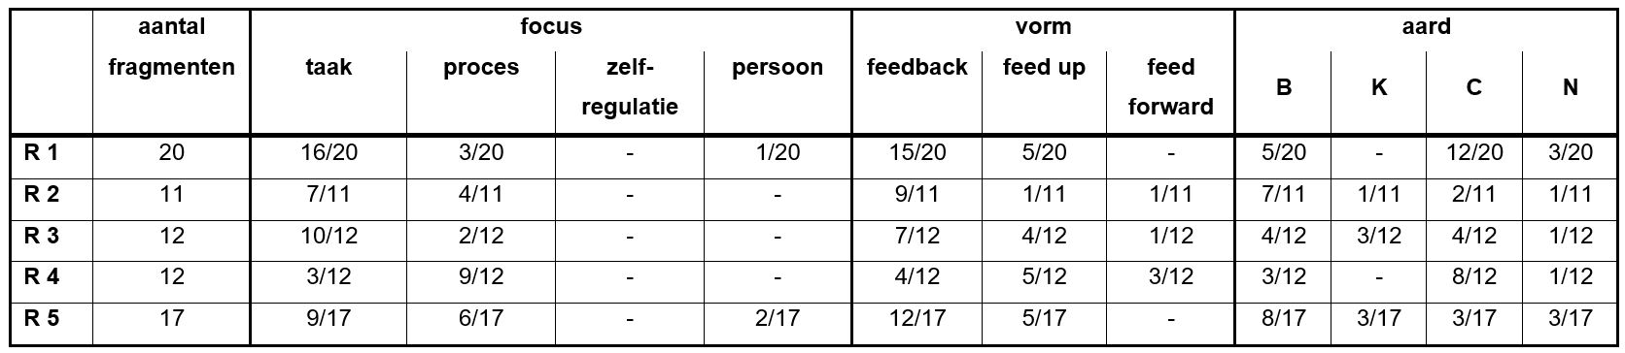
Figuur 6: verhouding van focus, vorm en aard van effectieve feedback per respondent

5.1.2 Focus van feedback
In totaal zijn van de vijf respondenten samen tweeënzeventig feedbackfragmenten bekeken en geanalyseerd. Na sortering op de focus die de gegeven feedback in de fragmenten had is te zien dat in vijfenveertig fragmenten de focus op de taak lag, waarbij zevenendertig keer in de vorm van feedback. In vierentwintig fragmenten ligt de focus op het proces van de leerling. Dit gebeurde acht keer door het geven van feedback, twaalf keer door feed up en vier keer door feed forward. De persoon was in drie fragmenten de focus, waarbij alle drie de keren feedback is gebruikt.
Deze resultaten dragen bij aan een antwoord op deelvraag 2.

5.1.3 Doelgerichtheid van feedback
In slechts drie fragmenten was de gegeven feedback niet doelgericht. Dit was een keer bij neutrale feedback op de taak, en twee keer bij bevestigende feedback op de persoon.
Deze resultaten dragen bij aan een antwoord op deelvraag 2.

5.1.4 Aard van feedback
Na sortering op de aard van feedback is te zien dat in zevenentwintig fragmenten bevestigend gereageerd wordt. Dit komt bij alle vijf de respondenten voor. In slechts een van deze momenten gaat het hierbij om feed up, en in een fragment om feed forward. In vijfentwintig van deze fragmenten gaat het hierbij om feedback. In zeven fragmenten is kritische feedback of feed up te zien. Dit komt voor bij drie respondenten. In negenenwintig fragmenten wordt constructief gereageerd. Dit komt voor bij alle vijf de respondenten. In twaalf van deze fragmenten gaat het om constructieve feedback, in dertien fragmenten om constructieve feed up en in vier fragmenten om constructieve feed forward. Alle vijf de respondenten geven ook neutrale feedback. In negen fragmenten komt dit voor. In zes van deze fragmenten gaat het om neutrale feedback en in drie fragmenten om neutrale feed up.
Deze resultaten dragen bij aan een antwoord op deelvraag 2.

5.1.5 Vorm van feedback
Na sortering op het type vraag is te zien dat in zevenenveertig fragmenten feedback is waargenomen, waarvan zesendertig keer op de taak. In twintig fragmenten is feed up gebruikt, waarvan twaalf keer op het proces en acht keer op de taak. Bij vijf fragmenten kwam feed forward aan bod. Vier keer was die gericht op het proces.
Deze resultaten dragen bij aan een antwoord op deelvraag 2.

5.2 Het groepsinterview

5.2.1 Bewustwording
Alle vier de respondenten geven meerdere malen aan dat er na het volgen van de training en het oefenen met de gekregen informatie bewustwording is opgetreden. Deze bewustwording wordt zowel aan het type vragen gekoppeld (feed up en feed forward) als aan de focus van feedback (proces en zelfregulatie). De respondenten benoemen dit respectievelijk 3, 7, 2 en 4 keer. Enkele citaten die dit illustreren:
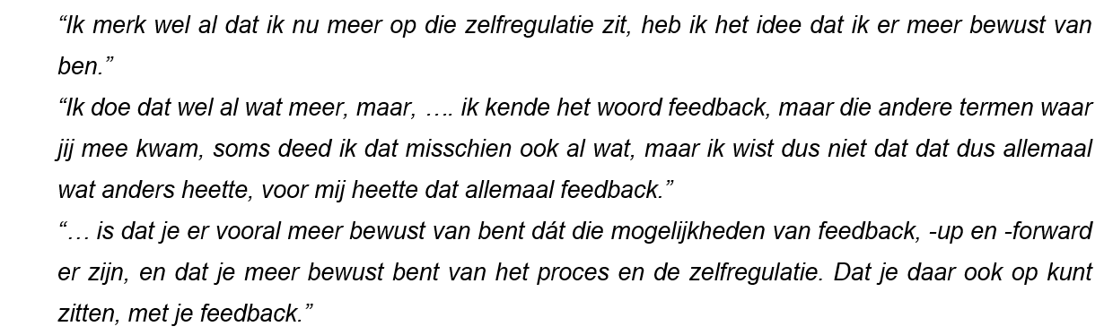
Van alle voorbeelden die de respondenten noemen uit hun eigen praktijkervaringen worden er per respondent 1 of 2 onjuist geïnterpreteerd. De respondenten maken respectievelijk 1, 2, 1 en 1 keer een onjuiste interpretatie. De onjuiste interpretaties komen alleen voor wanneer gesproken wordt over zelfregulatie. In figuur 4 is te zien hoeveel voorbeelden genoemd worden, hoeveel juiste en hoeveel onjuiste interpretaties er gedaan worden.

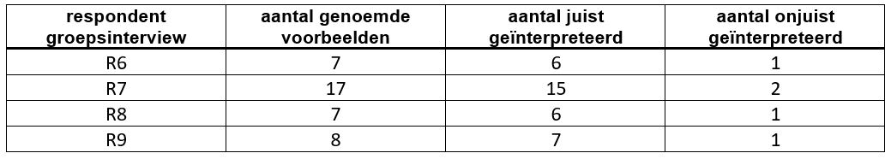
Figuur 4: aantal juiste en onjuiste interpretaties groepsinterview

Een citaat dat weergeeft hoe een onjuiste interpretatie gedaan wordt:
Deze resultaten dragen bij aan een antwoord op deelvraag 1.

5.2.2 Type vragen van feedback
Kijkend naar de verschillende type feedbackvragen worden door twee respondenten uitspraken gedaan over feedback. Beiden geven aan dat het geven van feedback al goed ging voor de training, en een van de twee respondenten geeft aan dat het geven van feedback ook verbeterd is.
Over feed up worden door drie respondenten uitspraken gedaan. Twee respondenten geven aan dat het feed up geven al voor de training goed ging, en twee respondenten geven aan dat het geven van feed up als vaardigheid verbeterd is.
Over feed forward worden door twee respondenten uitspraken gedaan, waarbij een respondent aangeeft dat het geven van feed forward wel wat verbeterd is, en beiden geven aan dat het geven van feed forward nog niet goed lukt.
Deze resultaten dragen bij aan een antwoord op deelvraag 1.

5.2.3 Focus van feedback
Over de taak als focus van feedback doen drie respondenten uitspraken. Alle drie geven zij aan dat dit al duidelijk aanwezig was als leerkrachtvaardigheid voor de training, een respondent geeft aan dat feedback op deze focus daarnaast ook verbeterd is.
Over het proces als focus van feedback doen drie respondenten uitspraken. Een respondent geeft aan dat dit voor het volgen van de training ook al gebeurde, door twee respondenten wordt gezegd dat het geven van feedback op het proces verbeterd is sinds de training en een respondent geeft aan dat deze focus van feedback nog niet aan bod komt. Een citaat dat dit illustreert:
Over feedback gericht op de zelfregulatie doen alle vier de respondenten uitspraken. Een respondent geeft aan dat deze focus al voor de training plaatsvond, alle vier de respondenten geven verbetering aan sinds de training en een respondent geeft aan dat focus op de zelfregulatie nog niet goed aanwezig is (zie citaat hierboven).
Over feedback op de persoon doen drie respondenten uitspraken. Alle drie geven zij aan dat feedback op de persoon al aanwezig was voor de training.
Deze resultaten dragen bij aan een antwoord op deelvraag 1.

5.2.4 Behoeftes voor vervolg
Tijdens het interview wordt aangegeven dat het krijgen van een vervolgtraining wenselijk is, als die gegeven kan worden door de mli-er op school. Het binnenhalen van een externe trainer wordt als overbodig gezien, aangezien de knowhow die nodig is voor het geven van de training ‘in huis’ is. Een citaat dat dit illustreert:
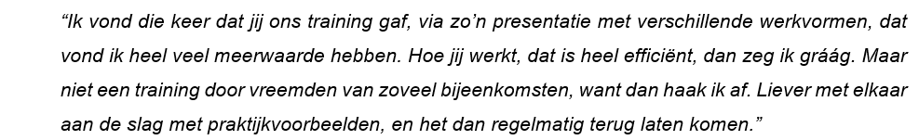
Ook wordt voorkeur uitgesproken voor een traning van één bijeenkomst. Naast het volgen van een training wordt de wens geuit om meerdere oefenmomenten in te plannen waarbij samen naar casussen gekeken kan worden, een praktijkgerichte invulling. Aangegeven wordt dat het belangrijk is om met regelmaat het onderwerp terug te laten komen op vergaderingen en overlegmomenten, zodat iedereen bewust bezig blijft met effectieve feedback. Ook wordt aangegeven dat het verhaal breder getrokken mag worden dan alleen onderzoekend leren. Respondenten geven aan dat zij ook bij andere vakken geobserveerd willen worden, en dat de te gebruiken casussen breder ingezet mogen worden.

5.3 De individuele interviews

5.3.1 Bewustwording
Alle vijf de respondenten hebben aangegeven dat er na het volgen van de training en het oefenen met de gekregen informatie bewustwording is opgetreden. Deze bewustwording wordt zowel aan het type vragen gekoppeld (feed up en feed forward) als aan de focus van feedback (proces en zelfregulatie). De respondenten benoemen dit respectievelijk 13, 1, 2, 4 en 4 keer. Een citaat dat dit illustreert:
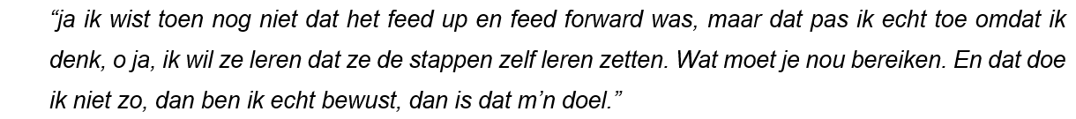
Van alle voorbeelden die de respondenten noemen uit hun eigen praktijkervaringen worden er per respondent 0 - 5 onjuist geïnterpreteerd. De respondenten maken respectievelijk 0, 3, 5, 1 en 3 keer een onjuiste interpretatie. De onjuiste interpretaties komen voor wanneer er wordt gesproken over feed up, feed forward, proces en zelfregulatie. In figuur 5 is te zien hoeveel voorbeelden genoemd worden, hoeveel juiste en hoeveel onjuiste interpretaties er gedaan worden.

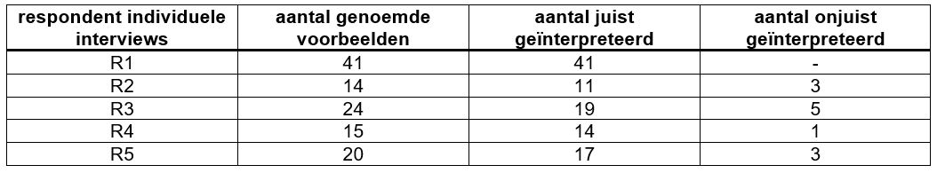
Figuur 5: aantal juiste en onjuiste interpretaties individuele interviews

Enkele citaten die weergeven hoe onjuiste interpretaties zijn gedaan:
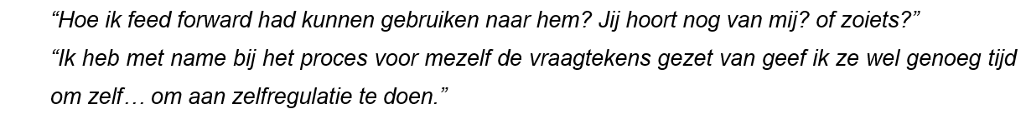
Deze resultaten dragen bij aan een antwoord op deelvraag 1.

5.3.2 Type vragen van feedback
Kijkend naar de verschillende type feedbackvragen doen alle vijf de respondenten uitspraken over feedback. Zij geven alle vijf aan dat het geven van feedback al goed ging voor de training, drie respondenten geven aan dat het geven van feedback verbeterd is en twee respondenten geven aan dat het feedback geven nog niet altijd goed gaat.
Over feed up doen vier respondenten uitspraken. Een respondent geeft aan dat het feed up geven al voor de training goed ging, drie respondenten geven aan dat het geven van feed up als vaardigheid verbeterd is en twee respondenten geven aan dat het geven van feed up nog niet goed gaat.
Over feed forward doen drie respondenten uitspraken, waarbij een respondent aangeeft dat feed forward al voor de training gegeven werd, drie respondenten geven aan dat het geven van feed forward verbeterd is, en een respondent zegt dat het geven van feed forward nog niet goed lukt.
Deze resultaten dragen bij aan een antwoord op deelvraag 1.

5.3.3 Focus van feedback
Alle vijf de respondenten doen uitspraken over de taak als focus van feedback. Vier respondenten geven aan dat dit al duidelijk aanwezig was als leerkrachtvaardigheid voor de training, vier respondenten geven aan dat feedback op deze focus verbeterd is en twee respondenten geven aan dat het nog niet altijd goed aan bod komt.
Over het proces als focus van feedback worden door alle vijf de respondenten uitspraken gedaan. Drie respondenten geven aan dat dit voor het volgen van de training ook al gebeurde, alle vijf de respondenten geven aan dat het geven van feedback op het proces verbeterd is sinds de training en vier respondenten zeggen dat deze focus van feedback nog niet goed aan bod komt.
Alle vijf de respondenten doen uitspraken over feedback gericht op de zelfregulatie. Geen van allen geeft aan dat feedback met deze focus al voor de training aanwezig was. Vier respondenten geven verbetering aan sinds de training en drie respondenten geven aan dat focus op de zelfregulatie nog niet voldoende aanwezig is.
Over feedback op de persoon doen vier respondenten uitspraken. Alle vier geven aan dat deze focus van feedback al voor de training aanwezig was, twee respondenten geven verbetering aan op deze focus. Er wordt door niemand aangegeven dat feedback met deze focus nog niet goed aan bod komt. Deze resultaten dragen bij aan een antwoord op deelvraag 1.

5.3.4 Behoeftes voor vervolg
Bij de individuele interviews wordt unaniem aangegeven dat effectieve feedback komend jaar op de agenda moet blijven. Vier van de vijf respondenten spreken uit dat zij graag een vervolg op de training willen, dat deze kort maar krachtig moet zijn, en dat het voor het team het beste werkt als deze gegeven wordt door de mli-er en niet door een externe persoon. Citaten die dit aantonen:
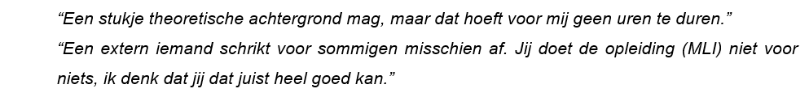
Alle respondenten geven aan dat ze graag werken met videovoorbeelden die in kleine groepjes besproken kunnen worden. Hierbij wordt aangegeven dat het niet alleen fijn is om good practices te zien en bespreken, maar ook voorbeelden waar het juist anders zou moeten. Alle respondenten zeggen dat de filmopnames gebruikt mogen worden om fragmenten te bespreken. Hierbij wordt wel aangegeven dat het voor collega’s fijn kan zijn om in een klein, veilig groepje naar de eigen beelden te kijken. Dit zou de drempel om geobserveerd te worden lager maken. Enkele citaten die dit illustreren:
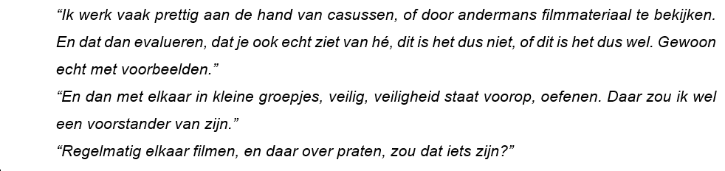
Deze resultaten dragen bij aan het antwoord op deelvraag 1.

6 Conclusies

Het doel van dit onderzoek was in beeld te krijgen wat de leerkrachtvaardigheden zijn met betrekking tot het geven van effectieve feedback bij onderzoekend leren van de leerkrachten op basisschool YYY na het volgen van een training hierover. Om hierop een antwoord te vinden zijn twee deelvragen opgesteld.

De eerste deelvraag was gericht op de bevindingen en ervaringen van de leerkrachten zelf voor wat betreft de aanwezigheid van leerkrachtvaardigheden met betrekking tot effectieve feedback. Uit de resultaten van de afgenomen interviews blijkt dat bij alle leerkrachten bewustwording is opgetreden voor wat betreft de focus-mogelijkheden van feedback en het type vragen dat gesteld kan worden. Voor alle leerkrachten waren de begrippen ‘feed up’ en ‘feed forward’ iets nieuws, en ook het besef dat effectieve feedback gericht kan worden op het proces of de zelfregulatie was niet aanwezig. Dit komt overeen met de literatuur die beschrijft dat leraren nog niet genoeg gebruik maken van de feedbackmogelijkheden die er zijn (Hattie et al., 2007). Het is van belang dat alle vormen en focussen van feedback ingezet gaan leren worden door de leerkrachten, zodat leerlingen weten wat het doel van de les is en hoe ze dit doel kunnen halen. Daarnaast zullen ze zich verantwoordelijk voelen voor hun eigen leerproces (Ros, Castelijns, Van Loon & Verbeeck, 2014; Hattie, 2015).
Wat ook uit de interviewresultaten opgemaakt kan worden is dat het geven van feedback gericht op de taak en op de persoon bij alle leerkrachten al aanwezig was als leerkrachtvaardigheid. Deze focus van feedback is echter niet voldoende om de leerlingen genoeg bruikbare informatie mee te geven waarmee ze zich verder kunnen ontwikkelen in het leerproces, zo schrijven ook Castelijns & Andersen (2013).
Resumerend kan gesteld worden dat op basis van deze onderzoeksgegevens het beeld is ontstaan dat de kracht van effectieve feedback nog te weinig wordt benut in de praktijk. Dit sluit aan op wat Black & William (1998; 2003) hierover schrijven. Het leggen van de focus op het proces of op de zelfregulatie is nog nieuw, en wordt als moeilijk ervaren. Hierbij is verdere training en oefening nodig.

De tweede deelvraag was gericht op de mate van waargenomen aanwezigheid van effectieve feedback tijdens een les binnen de context van onderzoekend leren. Uit de resultaten van de geanalyseerde observaties komt duidelijk naar voren dat het geven van feedback op de taak of op de persoon veel gegeven wordt, en dat dit de leerkrachten ook makkelijk afgaat. Het heeft alleen zin om feedback op de taak te geven als hierna feedback volgt op het proces. Zo kunnen de leerlingen verder groeien in hun leerproces (Hattie, 2015). Opvallend is dat feedback op de zelfregulatie niet terugkomt in de resultaten van de observaties. Deze focus is wel van belang, aangezien dit de zelfregulatie van de leerlingen bevordert. Zoals Hattie (2015) aangeeft kunnen de leerkrachten aan deze focus van feedback voldoen door de leerlingen er bewust van te maken dat ze zichzelf en hun eigen leerproces goed kunnen begeleiden.
Op basis van deze onderzoeksgegevens kan hier voorzichtig gesteld worden dat effectieve feedback tijdens de lessen onderzoekend leren nog niet op de juiste manier vorm krijgt. Het toepassen van alle vormen en focussen van feedback zijn nodig om bij te kunnen dragen aan de ontwikkeling van de leerlingen.
De conclusies van de deelvragen hebben geleid tot het antwoord op de onderzoeksvraag die luidde:

In hoeverre geven leerkrachten effectieve feedback bij onderzoekend leren na het volgen van een training over effectieve feedback bij onderzoekend leren?

Samenvattend kan voorzichtig geconcludeerd worden dat de leerkrachtvaardigheden met betrekking tot het geven van effectieve feedback bij onderzoekend leren gedeeltelijk aanwezig zijn. Met name feedback met als focus de taak en de persoon komt al veel voor. Ook feedback en feed up met als focus het leerproces komt al geregeld terug, maar is nog niet vanzelfsprekend. Uit deze onderzoeksgegevens blijkt duidelijk dat de leerkrachten de vaardigheid met betrekking tot het geven van feed forward nog niet beheersen. Ook effectieve feedback gericht op de zelfregulatie is in de verzamelde gegevens nog nauwelijks terug te zien in de begeleiding van de leerlingen. Het is belangrijk dat deze vaardigheden verder worden ontwikkeld, zo is ook terug te lezen in de literatuur die zelfregulatie beschrijft als een belangrijke factor voor schoolsucces, waarbij leerkrachten van grote invloed kunnen zijn door het geven van effectieve feedback (Ros et al., 2014). Belangrijk om mee te nemen is dat alle leerkrachten aangeven dat er sprake is van bewustwording met betrekking tot effectieve feedback. Van hieruit ontstaat de wil om hierin te ontwikkelen. De verwachting is dan ook dat er geen weerstand zal ontstaan bij een vervolg.

Gediscussieerd kan worden over de mate waarin de training van invloed is op de resultaten in dit onderzoek. De respondenten geven allemaal aan dat de training gezorgd heeft voor een grote mate van bewustwording met betrekking tot het geven van effectieve feedback, en dat ze daarbij geleerd hebben dat er verschillende focussen en type vragen van feedback zijn. De training heeft dus wel invloed gehad op de resultaten, maar een vervolg met meer oefening en voorbeelden is wenselijk. Hierbij is het belangrijk dat andere vakgebieden meegenomen worden.

7 Advies

Dit onderzoek diende om inzicht te krijgen in de leerkrachtvaardigheden met betrekking tot het geven van effectieve feedback, en als basis voor verdere professionalisering van de leerkrachten van basisschool YYY.
Uit de resultaten is een beeld ontstaan van de feedbackvaardigheden die al aanwezig zijn, maar ook van de vaardigheden hieromtrent die nog ontbreken. Leerkrachten hebben duidelijk aangegeven de ontbrekende vaardigheden verder te willen ontwikkelen, om zo verdere professionalisering te bewerkstelligen. Vanuit de conclusies komen een aantal aanbevelingen naar voren, waarbij het komende schooljaar als termijn ingezet wordt voor het uitvoeren ervan.

Ten eerste is het van belang dat de begripsvorming helder blijft bij de leerkrachten. Duidelijk wordt in het onderzoek dat zowel feed up als feed forward nog weinig wordt ingezet, en dat leerkrachten ook nog niet goed weten hoe ze dit kunnen doen. Ook bij effectieve feedback op het proces en op de zelfregulatie is dit het geval. Aanbevolen wordt dan ook om de inhoud van de training in het komende jaar nog een keer terug te laten komen tijdens een studiedag. Er wordt in dit advies gekozen voor een studiedag omdat bij die bijeenkomsten alle leerkrachten aanwezig zijn. De voorkeur gaat hierbij uit naar een intern georganiseerde korte training aan het begin van het schooljaar, zonder het uitnodigen van een externe expert. Ten eerste is de benodigde kennis om deze training te verzorgen in huis, en ten tweede verhoogt dit de betrokkenheid van de leerkrachten. Dit werd door meerdere leerkrachten in de interviews ook aangegeven.
Omdat scholing niet vanzelfsprekend leidt tot veranderd werkgedrag, zoals Simons (2001) beschrijft, is het belangrijk om de overgang van training naar verbeterde werkprestaties goed te organiseren. Door de training te koppelen aan de werkplek van de leerkrachten kan verbetering van de leerkrachtvaardigheden met betrekking tot het geven van effectieve feedback makkelijker optreden. Dit houdt in dat de te gebruiken voorbeelden en oefencasussen uit de eigen praktijk van de school dienen te komen. De begrippen feed up, feed forward, focus op het proces en focus op de zelfregulatie behoeven in de training vooral aandacht. Voorbeelden die hieromtrent gegeven worden zullen door de leerkrachten herkenbaar moeten zijn, en direct toepasbaar in de eigen groep. De voor dit onderzoek geobserveerde respondenten hebben toestemming gegeven voor gebruik van de observatiebeelden binnen de eigen school, waardoor deze tijdens de training ingezet kunnen worden. Het is belangrijk dat deze training in het begin van het schooljaar op de agenda komt te staan, zodat alle leerkrachten er komend schooljaar meteen mee kunnen gaan oefenen. In figuur 7 is dit advies in een mogelijke planning opgenomen.

Ten tweede wordt aanbevolen om een viertal interventies te plannen, verspreid over het schooljaar, waarbij filmbeelden van observaties van leerkrachten bekeken en besproken worden. Hiervoor kunnen teamvergaderingen geschikte momenten zijn, omdat dan een grote groep leerkachten aanwezig is uit zowel onder-, midden- als bovenbouw. Per bijeenkomst worden van tevoren zeven leerkrachten geobserveerd en gefilmd, zodat tijdens de bijeenkomst in groepjes van vier personen de beelden besproken kunnen worden. Naderhand kan dan vanuit de groepjes teruggekoppeld worden hoe het ging, en of er opvallendheden waren. De nadruk dient bij deze bijeenkomsten niet te liggen op wat er nog niet goed gaat, maar juist op wat er al wel goed gaat. Daarnaast kan samen gekeken worden naar hoe op een andere manier op leerlingen gereageerd kan worden. Tijdens deze bijeenkomsten ontvangen de leerkrachten dus zelf feedback van elkaar op de eigen leerkrachtvaardigheden. Dit komt overeen met de literatuur die spreekt over cruciale elementen in de ontwikkeling van de professionaliteit als er geleerd wordt zelf te vragen om feedback, en het er goed mee om leren gaan (Hoeberichts & Van Dijk, 2014). Deze professionele houding is noodzakelijk om op de juiste manier om te kunnen gaan met feedback. Van wezenlijk belang binnen dit team is dat de interventies op basis van filmbeelden in een kleine, veilige setting plaatsvinden. De weerstand die kan ontstaan bij het idee van gefilmd te worden kan verkleind worden als de geobserveerde van tevoren weet met wie er naar de beelden gekeken zal worden. De aanwezige MLI-er op school kan ingezet worden om observaties uit te voeren, en ook de video-observatie-gecertificeerde LB-er kan hier aan bijdragen. Observaties kunnen met de leerkrachten individueel ingepland worden, en op de vergaderplanning kan voor een heel schooljaar ingepland worden wanneer deze observaties bekeken en besproken worden. In figuur 7 is hier een mogelijke opzet voor gegeven.

Ten derde is het voor verdere professionalisering belangrijk dat ook andere vakgebieden worden meegenomen. Dit onderzoek heeft plaatsgevonden binnen de context van onderzoekend leren om het onderzoek focus te geven (zoals wordt toegelicht in § 2.1), maar uit de interviews komt duidelijk naar voren dat er ook behoefte is aan een doorkoppeling naar andere vakgebieden. Rekenen en taal worden hierbij expliciet genoemd, maar ook bij andere vakken zoals tekenen is behoefte aan oefening op het geven van effectieve feedback.
Het doorkoppelen van leerkrachtvaardigheden met betrekking tot het geven van effectieve feedback naar andere vakgebieden zal naar verwachting geen weerstand opleveren. Indien hier toch weerstand ontstaat kan het voor de betreffende leerkrachten een veilig gevoel geven als zij zelf kunnen aangeven bij welk vakgebied zij het liefst geobserveerd worden.

Ten vierde is het van belang dat de leerkrachten met grote regelmaat kort kunnen terugkoppelen hoe zij vinden dat het gaat met het geven van effectieve feedback. Het advies hierin is om, naast de genoemde training en interventies zoals genoemd bij de eerste twee punten, meerdere keren in een jaar tijdens bouwvergaderingen tijd in te plannen om met elkaar de voortgang omtrent effectieve feedback te bespreken. Zie figuur 7 voor een mogelijke planning gedurende het schooljaar. Hierbij kunnen verschillende werkvormen gebruikt worden zoals het inbrengen van casussen, het werken met een vooraf besproken opdracht, die in een vergadering wordt teruggekoppeld, of het bekijken van fragmenten waarbij besproken wordt hoe effectieve feedback anders ingezet had kunnen worden. Belangrijk is bij elke werkvorm dat vooral ook voorbeelden besproken worden die al goed gingen. Tevens moeten dit korte momenten zijn, om te voorkomen dat leerkrachten zich overvoerd gaan voelen.

En ten slotte is het belangrijk dat duidelijk wordt aangegeven wie dit proces gedurende het jaar begeleidt en evalueert. Hierdoor weten de leerkrachten bij wie zij terecht kunnen als er tussentijds vragen zijn, of als zij behoefte hebben aan andere of extra informatie. Het ligt in de lijn der verwachting dat de aanwezige MLI-er deze taak op zich neemt, aangezien zij degene is die dit onderzoek heeft uitgevoerd. Daarnaast kan het goed zijn om een tweede of derde persoon hiervoor aan te wijzen zodat op beide locaties en op alle werkdagen iemand in deze rol is aan te spreken. Het is aan te bevelen dat deze persoon of personen tijdens een studiedag aan het eind van het schooljaar een gezamenlijke evaluatie voorbereiden met betrekking tot professionalisering rondom effectieve feedback.
Figuur 7: mogelijke planning van geadviseerde bijeenkomsten
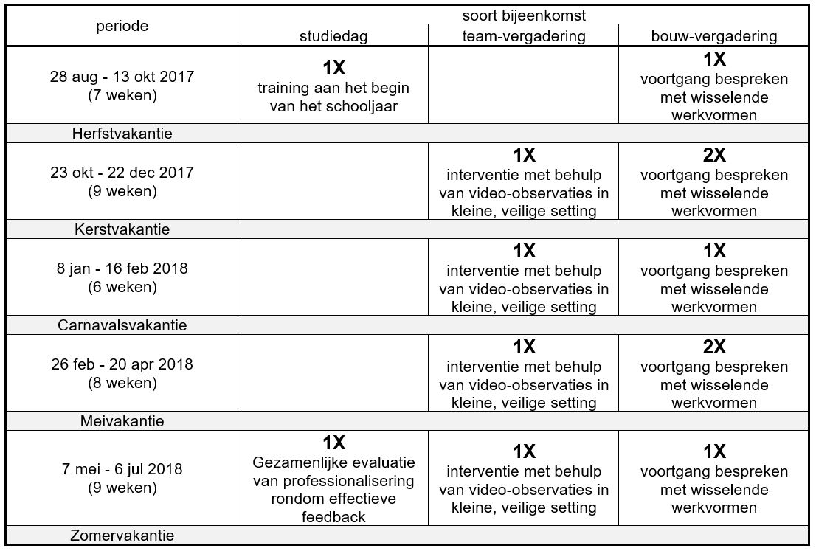

De verwachting is dat met het oppakken van de adviezen de leerkrachtvaardigheden met betrekking tot het geven van effectieve feedback het komende schooljaar aanzienlijk zullen verbeteren. Niet alleen binnen de context van onderzoekend leren, maar binnen elk vakgebied dat mogelijk is binnen de onderwijspraktijk van basisschool YYY.

Literatuur
Baarda, D. B., De Goede, M. P. M., & Van der Meer-Middelburg, A. G. E. (1996).
Basisboek Open interviewen. (1e druk): Praktische handleiding voor het voorbereiden en afnemen van open interviews. Groningen/Houten: Wolters-Noordhoff bv.
Baarda, B., Bakker, E., Fischer, T., Julsing, M., Peters, V., van der Velden, T., & De Goede, M. (2013). Basisboek Kwalitatief Onderzoek. Groningen/Houten: Noordhoff Uitgevers.
Baarda, D. B. (2014). Dit is onderzoek! (2e druk): Handleiding voor kwantitatief en kwalitatief onderzoek. Groningen/Houten: Noordhoff Uitgevers.
Black, P., & Wiliam, D. (1998). Inside the black box: Raising standards through classroom
assessment. Phi Delta Kappan, 80(2), 139-148.
Black, P., & Wiliam, D. (2003). In praise of educational research: Formative assessment. British Educational Research Journal, 29, 623-637.
Blanchard, M.R., Southerland, S.A., Osborne, J.W., Sampson, V.D., Annetta, L.A., & Granger, E.M. (2010). Is inquiry possible in light of accountability?: A quantitative comparison of the relative effectiveness of guided inquiry and verification laboratory instruction. In: Science Education 94(4), 577-616
Boeije, H. (2014). Analyseren in kwalitatief onderzoek. Den Haag: Boom LEMMA
Boekaerts, M. (1997). Self-regulated learning: a new concept embraced by researchers, policy makers, educators, teachers and students. Learning and Instruction, 7 (2), 161-186.
Castelijns, J. (2012). Kenmerken van Formatieve assessment. 's-Hertogenbosch: KPC Groep, in opdracht van het ministerie van OCW.
Castelijns, J., & Andersen, I. (2013). Beoordelen om te leren. Leerlingen als mede-beoordelaars van hun eigen leerproces. 's-Hertogenbosch: KPC Groep, in opdracht van het ministerie van OCW.
Claxton, G., Chambers, M., Powell, G., & Lucas, B. (2011). The learning powered school. Pioneering 21st Centrury Education. Bristol: TLO Limited
Deci, E.L., & Ryan, R.M. (1985). Intrinsic motivation and self-determination in human behavior. New York: Plenum Press.
De Graaff, R., Pilot, A., Prins, G., & van Vliet, R. (2003). Virtuele ondersteuning bij onderzoeks- en ontwerpgericht projectonderwijs. VELON tijdschrift voor lerarenopleiders 24(1) 24-31
De Groof, J., Donche, V., & van Petegem, P. (2014) Onderzoekend leren stimuleren: effecten, maatregelen en principes. Leuven: ACCO
Dweck, C. (2006). Mindset. New York: Random House
Evers, J. (2013). Kwalitatief interviewen: kunst én kunde. Hoofddorp: BOOM LEMMA.
Fitzgerald, A., & Smith, K. (2016). Science that Matters: Exploring Science Learning and Teaching in Primary Schools. Australian Journal of Teacher Education, 41(4).
http://dx.doi.org/10.14221/ajte.2016v41n4.4
Hattie, J. (2009). Visible learning: A synthesis of over 800 meta-analyses relating to achievement. Routledge.
Hattie, J. (2015). Leren zichtbaar maken (5de ed.). Rotterdam: Bazalt
Hattie, J., & Timperly, H. (2007). The Power of Feedback. Review of educational research,77(1), 81-112. http://dx.doi.org/10.3102/003465430298487
Hoeberichts, J., & Van Dijck, H. (2014) Feedback als kloppend hart van de lerende organisatie. Deel 1: Theoretisch Kader. Den Haag: Ministerie van OCW
Hooijmaaijers, T., Stokhof, T., & Verhulst, F. (2009). Ontwikkelingspsychologie voor leerkrachten basisonderwijs. Gorcum: Koninklijke Van.
Jonkman, T., & Bakker, P. (2011). Lesopbouw Onderzoekend Leren Wetenschap in het basisonderwijs Routekaart. Universiteit van Utrecht.
Kamphuis, E., Vernooy, K. (2011). Feedback geven een sterke leerkrachtvaardigheid. In: basisschool management 07, 4-9
Keuvelaar - van den Bergh, L. (2013). Teacher feedback during active learning : the development and evaluation of a professional development program Eindhoven: Technische Universiteit Eindhoven
Lazonder, A., & Harmsen, R. (2014). Hulp nodig? Een meta-analyse naar de effecten van ondersteuning bij onderzoekend leren. Enschede: Universiteit Twente.
Onderwijsraad (2003). leren in een kennissamenleving. Den Haag: Onderwijsraad
Onderwijsraad (2013). Verkenning Leraar zijn. Den Haag: Onderwijsraad
Oostdam, R. J., Peetsma, T. T. D., & Blok, H. (2007). Het nieuwe leren in basisonderwijs en voortgezet onderwijs nader beschouwd: een verkenningsnotitie voor het Ministerie van Onderwijs, Cultuur en Wetenschap.
Peeters, M. & Meijer, W. (2014). Onderzoekend leren: Hoe stel je een onderzoeksvraag op? in: JSW 9, 6-9
Peeters, M., & van Baren-Nawrocka, J. (2014). Hoe begeleid je leerlingen bij hun eigen onderzoek? in: JSW 4, 18-21
Perry, E., & Van de Kamp, K.J.O. (2000). Creating classroom contexts that support young
children's development of self-regulated learning. In: International Journal of
Educational Research 33, 821-843
Platform Onderwijs2032. (2016). Ons onderwijs2032 Eindadvies. Den Haag: Platform Onderwijs2032
Ros, A., Castelijns, J., Van Loon, A., & Verbeeck, K. (2014). Gemotiveerd leren en lesgeven: De kracht van intrinsieke motivatie. Bussum: Uitgeverij Coutinho
Schalkers, K. (2014). Zelfsturend leren op traditionele en innovatieve basisscholen en de factoren die dit bevorderen dan wel belemmeren. Utrecht: Universiteit Utrecht.
Simons, P. R. J. (2001). Van opleiden naar human resource development. Nijmegen: Katholieke Universiteit Nijmegen, sectie Onderwijs en Educatie.
Spitzer, K.L., Eisenberg, M.B., Lowe, C.A.(1998). Information Literacy: Essential skills for the information age. Washington, DC: Office of Educational Research and Improvement.
Tanis, M., Dobber, M., Zwart, R., & van Oers, B. (2014). Beter leren door onderzoek: Hoe begeleid je onderzoekend leren van kinderen. Vrije Universiteit van Amsterdam
Valcke, M. (2010). Onderwijskunde als ontwerpwetenschap. Gent: Academia Press
Van den Bergh, L. & Ros, A., (2015). Begeleiden van actief leren. Theorie en praktijk van zelfsturing en samenwerking. Bussum: Uitgeverij Coutinho
Van der Donk, C., & Van Lanen, B. (2015). Praktijkonderzoek in de school. Bussum: Uitgeverij Coutinho.
Van Graft, M., & Kemmers, P. (2007). Onderzoekend en ontwerpend leren bij natuur en techniek: Basisdocument over de didactiek voor onderzoekend en ontwerpend leren in het primair onderwijs. Den Haag: VTB-Pro.
Veneklaas, L. (2009). De rol van leraren tijdens Onderzoekend en Ontwerpend Leren (OOL) bij Natuur en Techniek in het Primair Onderwijs. Universiteit Utrecht.
Whitmore, J. (2003). Succesvol coachen. Aarle-rixtel: Uitgeverij Boom
Zimmerman, B. (2002) Becoming a self-regulated learner: an overview – Theory into practice, 41(2). College of education, the Ohio State University

Bijlagen

1 Protocol groepsinterview
2 Protocol individuele interviews
3 Categorieënsysteem voor het in kaart brengen van feedbackgedrag (Van den Bergh, Ros & Beijaard, 2013)
4 Analyse van observaties, gesorteerd op respondent
5 Analyse van observaties, gesorteerd op focus
6 Analyse van observaties, gesorteerd op type vraag
7 Analyse van observaties, gesorteerd op aard van feedback

Protocol groepsinterview
BIJLAGE 1
Aan het groepsinterview doen 5 leerkrachten mee die niet zijn geobserveerd. Zij hebben wel allemaal de training gevolgd, en zijn daarna in de klas bezig geweest met het oefenen van het geven van effectieve feedback.
Het voordeel van het werken met een groepsinterview is dat deelnemers geïnspireerd kunnen raken door opmerkingen van anderen. De opmerkingen van anderen kunnen een deelnemer ook weer op nieuwe gedachten brengen (Baarda et al., 2013)
Het groepsinterview zal een Topicinterview worden (Baarda et al.,2013). Hierbij zijn geen fragmenten te bekijken waarbij naar het leerkrachtgedrag gevraagd kan worden. De manier van vragen is open, maar de onderwerpen liggen min of meer vast. Door middel van de input van de geïnterviewden zal een gesprek zal ontstaan. Met doorvragen en vervolgvragen probeer ik de diepte in te gaan. Als deelnemers op elkaar reageren en hierdoor zelf verder de diepte ingaan is dit prima.
De openingsvraag:

- Ik ben erg benieuwd naar jullie ervaringen met het geven van feedback. Wat kun je daar over vertellen?

Topics:

- bewustwording
- type vragen van feedback
- focus van feedback
- behoeftes voor vervolg

- Zijn er nog dingen die je wil vragen of die je kwijt wil?

Het groepsinterview zal worden opgenomen. Omdat een geluidsopname van meerdere mensen te gelijk lastig is uit te werken wordt het groepsinterview ook gefilmd, zodat goed onderscheid te maken is tussen de verschillende deelnemers en hun bijdrage.

Bronnen:

Baarda, B., Bakker, E., Fischer, T., Julsing, M., Peters, V., van der Velden, T., & De Goede, M. (2013). Basisboek Kwalitatief Onderzoek. Groningen/Houten: Noordhoff Uitgevers.
Keuvelaar - van den Bergh, L. (2013). Teacher feedback during active learning : the development and evaluation of a professional development program Eindhoven: Technische Universiteit Eindhoven
Opzet groepsinterview

- introductie: - toestemming vragen voor het maken van (film- en) geluidsopnames
- wat onderzoek ik
- waarom onderzoek ik dit
- wat gebeurt er met de verzamelde data
- alles blijft anoniem
- hoe lang duurt het interview
- aangeven dat als iets niet duidelijk is, gewoon verduidelijking gevraagd mag
worden

- interview: Ik ben erg benieuwd naar jullie ervaringen met het geven van
feedback. Wat kun je daar over vertellen?

- bewustwording
- type vragen van feedback
- focus van feedback
- behoeftes voor vervolg

- afronding - Zijn er nog dingen die je wil vragen of die je kwijt wil?
- nogmaals: wat doe ik hierna met de data
- melden membercheck
- bedanken voor deelname

Protocol Individuele interviews
BIJLAGE 2
Met alle geobserveerde respondenten zullen individuele interviews plaatsvinden naar aanleiding van de videobeelden. De respondenten bekijken vooraf het filmmateriaal van hun eigen observatie, en krijgen de opdracht om 1 of 2 situaties aan te geven waarin zij vonden dat het feedback geven goed ging, en 1 of 2 situaties waarin dit anders of beter had gekund (Keuvelaar-van den Bergh, 2013).
Het interview zal semi-gestructureerd van aard zijn (Baarda et al.,2013).
De volgende vragen zullen in ieder geval aan bod komen in elk interview:

- Waarom heb je voor deze fragmenten gekozen?
- Wat vond je goed gaan? Wat kan beter / anders?

Topics:

- bewustwording
- type vragen van feedback
- focus van feedback
- behoeftes voor vervolg

Afrondende vraag:

- Zijn er nog dingen die je wil vragen of die je kwijt wil?

Daarnaast is er ruimte voor spontane vragen en doorvragen op de dingen die door de respondent genoemd/besproken worden.

De individuele interviews zullen worden opgenomen. Met deze geluidsopnames kan het interview naderhand systematisch geanalyseerd worden.

Bronnen:

Baarda, B., Bakker, E., Fischer, T., Julsing, M., Peters, V., van der Velden, T., & De Goede, M. (2013). Basisboek Kwalitatief Onderzoek. Groningen/Houten: Noordhoff Uitgevers.
Keuvelaar - van den Bergh, L. (2013). Teacher feedback during active learning : the development and evaluation of a professional development program Eindhoven: Technische Universiteit Eindhoven
Opzet individuele interviews

- introductie: - toestemming vragen voor het maken van (film- en) geluidsopnames
- wat onderzoek ik
- waarom onderzoek ik dit
- wat gebeurt er met de verzamelde data
- alles blijft anoniem
- hoe lang duurt het interview
- aangeven dat als iets niet duidelijk is, gewoon verduidelijking gevraagd mag
worden

- interview: - Waarom heb je voor deze fragmenten gekozen?
- Wat vond je goed gaan? Wat kan beter / anders?

- bewustwording
- type vragen van feedback
- focus van feedback
- behoeftes voor vervolg

- afronding - Zijn er nog dingen die je wil vragen of die je kwijt wil?
- nogmaals: wat doe ik hierna met de data
- melden membercheck
- bedanken voor deelname

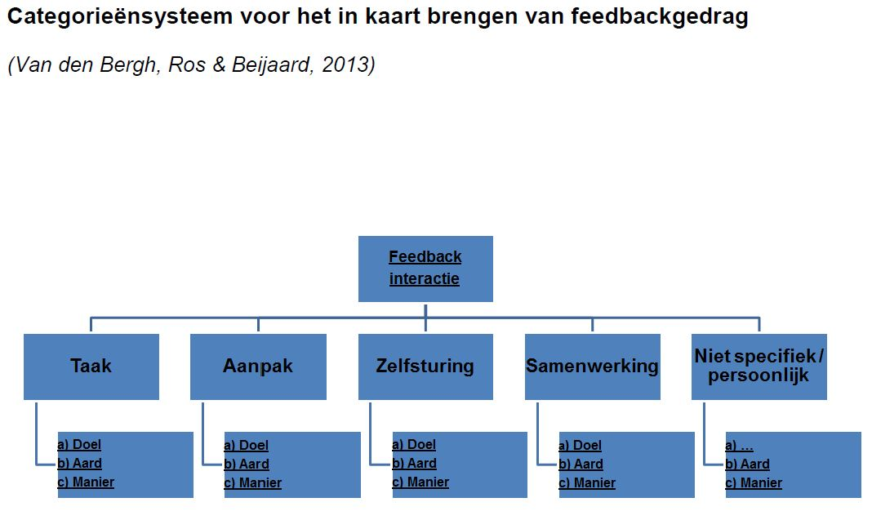
BIJLAGE 3
Toelichting bij het categorieënsysteem

Stap 1: Selectie van feedbackinteracties
Selecteer in de video-opname die je gaat analyseren eerst de feedbackinteracties. Een feedbackinteractie is een gesprek(je) waarin een leerling of een groepje leerlingen feedback krijgt van de leerkracht. Feedback kan ook vragend gegeven worden, met vragen die een bepaalde richting aangeven. Op het moment dat het gesprekje met de leerling (of het groepje leerlingen) afgelopen is, eindigt de interactie.
Er kan in zo’n gesprekje feedback gegeven worden op verschillende zaken (de foci, zie stap 2). Wanneer de feedback aan dezelfde leerling(en) een andere focus krijgt, is het een nieuwe feedbackinteractie. Dit is bijvoorbeeld het geval wanneer je een groepje leerlingen eerst feedback geeft over de inhoud van het werkstuk over olifanten dat zij maken (focus = taak) en vervolgens op de manier waarop ze hieraan met elkaar werken (focus = samenwerking). Noteer op het formulier de begin- en eindtijd van iedere feedbackinteractie.

Stap 2: Feedbackfocus
Kijk nu naar de focus in elke feedbackinteractie. De feedback kan gefocust zijn op vijf verschillende dingen: de taak, het proces, de zelfsturing, de samenwerking of op de leerling als persoon (niet specifiek). Kijk in onderstaande omschrijvingen en voorbeelden welke focus de feedback interactie heeft en noteer dit op het formulier.

1. Taak:
* De leerkracht zegt iets over de taak waar de leerlingen mee bezig zijn, het gaat dus over de lesstof inhoudelijk.
* De leerkracht herhaalt de taak of het doel of geeft de leerlingen een nieuwe taak of een nieuw doel.
* De leerkracht geeft(extra) informatie over de lesstof of over de inhoud van het werk van de leerlingen.
* De leerkracht benoemt of het werk of het begrip van de leerlingen toereikend is, tijdens of na het bekijken van het werk.
Voorbeelden van taakgerichte feedback: ‘Hebben jullie nu het verschil gevonden tussen … en …?’, ‘Zijn jullie er al achter wat … zijn?’, ‘Anne Frank was een meisje dat leefde in de 2e wereldoorlog.’, ‘Dit punt moeten jullie nog verder uitwerken.’, ‘Jullie hebben te veel woorden opgeschreven bij dit onderdeel.’, ‘jullie hebben nog te weinig informatie over ….’, ‘Heel goed, jullie hebben een hele mooie en volledige samenvatting van deze informatie gemaakt.’

2. Proces:
* De leerkracht zegt iets over de manier waarop de leerlingen de taak aanpakken.
* De leerkracht geeft informatie over hoe de leerlingen het werk kunnen of moeten aanpakken.
* De leerkracht geeft tips of instructies waar de leerlingen mee verder (zouden) kunnen gaan, zoals een verwijzing naar een boek of website.
* De leerkracht geeft aan of de leerlingen de taak goed aanpakken of niet, tijdens of na het bekijken van hoe de leerlingen bezig zijn.
Voorbeelden van procesgerichte feedback: ‘ ‘Jullie hoeven niet alles weer opnieuw op te schrijven, dat is dubbel werk.’ ‘Zoek eerst nog eens wat meer informatie en zet dat dan om in jullie eigen woorden.’, ‘Lees de opdracht nog eens goed, zodat je precies weet wat je moet doen.’, ‘Maak van de tekst op jullie PowerPoint nu eerst eens alleen steekwoorden.’, ‘Hoe kun je er achter komen …?’ ‘Waar denk je dat je extra informatie kunt vinden?’ ‘Heb je zelf een idee hoe je dit kunt aanpakken?’

3. Zelfsturing:
* De leerkracht zegt iets over het maken van een planning door de leerlingen.
* De leerkracht zegt iets over hoe de leerlingen toezien op hun aanpak; of de leerlingen nagaan of hun aanpak leidt tot het behalen van de doelen.
* De leerkracht zegt iets over de evaluatie van het werk of aanpak, eventueel evalueert de leerkracht samen met de leerlingen. Dit kan bijvoorbeeld door samen met de leerlingen na te gaan of het werk toereikend is, waarbij de leerkracht de leerlingen hier vooral zelf over na laat denken.
* De leerkracht zegt iets over de reflectie van de leerlingen op het werk of de aanpak, of reflecteert hier samen met de leerlingen op, waarbij de leerlingen vooral zelf reflecteren.
* Deze feedback is breed toepasbaar. Hij is dus toepasbaar op meerdere taken, niet alleen op de taak waar de leerlingen op dat moment mee bezig zijn.
Voorbeelden van feedback op zelfsturing: ‘Jullie hebben nog 2 weken, hoe willen jullie ervoor gaan zorgen dat jullie het werk afkrijgen ?’, ‘Wat is jullie plan? Het is altijd handig om vooraf een plan te maken en eventueel taken te verdelen, hoe gaan jullie dat doen?’, ‘Hoe vinden jullie dat jullie het gedaan hebben?’, ‘Dus nu heb je deze informatie gevonden bij deze onderzoeksvraag. Is dat voldoende?’ ‘Jullie hebben de presentatie niet helemaal afgekregen. Hoe denken jullie dat dit gekomen is? Wat zouden jullie de volgende keer anders aanpakken?’

4. Samenwerking:
* De leerkracht geeft informatie over de taakverdeling die de leerlingen met elkaar hebben gemaakt of helpt bij het maken van een taakverdeling
* De leerkracht zegt iets over de rolverdeling tussen de leerlingen of helpt bij het (duidelijker) maken van de rolverdeling.
* De leerkracht zegt iets over het vragen van hulp aan elkaar.
* De leerkracht zegt iets over of helpt bij het oplossen van conflicten binnen een groepje leerlingen.
* De leerkracht zegt iets over samenwerkingsvaardigheden die al dan niet goed worden ingezet tijdens het werken.
Voorbeelden van feedback op samenwerking: ‘Let op dat jullie niet hetzelfde opschrijven, spreek af wie wat doet.’, ‘Nu ben jij de leider, prima, maar bespreek straks ook wie die rol de volgende keer over kan nemen.’, ‘Probeer haar daar even mee te helpen.’, ‘Jullie zijn het er nog niet over eens, als ieder nu eens om de beurt vertelt wat hij of zij gevonden heeft, dan kun je daarna afspreken wat jullie doen.’ ‘Laten jullie elkaar eens uitpraten.’, ‘Ben je nagegaan of jullie het hierover eens zijn?’, ‘Jullie verschillen hierover van mening, hoe kunnen we dat oplossen?’

5. Niet specifiek / Persoonlijk:
* De leerkracht maakt opmerkingen over de leerling als persoon.
De leerkracht maakt opmerkingen waarbij het niet duidelijk is waar het precies over gaat. Deze feedback leidt meestal niet tot betere leerprestaties. Voorbeelden van feedback op de leerling als persoon of niet specifieke feedback: ‘Goed gedaan, kanjer!’, ‘Jullie zijn lekker bezig.’, ‘Zoek nog eens wat meer informatie’ (zonder dat uit het voorgaande duidelijk is waarover), ‘Wat ben je toch een slimmerd.’

Stap 3: Kenmerken van feedback
Kijk nu bij iedere feedbackinteractie naar de kenmerken van de feedback. Dit zijn drie verschillende kenmerken: de doelgerichtheid van feedback, de aard van de feedback en de manier waarop de feedback gegeven wordt. Kijk in de onderstaande omschrijvingen en voorbeelden welke kenmerken de feedback die jij analyseert heeft en noteer deze op het formulier.

Doelgerichtheid van de feedback
Ja:
* In de feedback noemt de leerkracht het doel van de les of de leerkracht herhaalt de leervraag die beantwoord moet worden.
* De leerkracht benoemt het doel of de leervraag zelf of laat dit/deze door de leerlingen benoemen.
* De leerkracht legt uit waarom de feedback gegeven wordt en vertelt wat de leerling van dit werk leert en/of wat de leerling daaraan heeft. Oftewel, de leerkracht geeft aan waarom het behalen van het doel nuttig is of laat de leerlingen daarover nadenken.
Voorbeelden van doelgerichte feedback: ‘Jij wilde weten waar in Nederland polders liggen. Heb je nu een antwoord op jouw vraag met dat kaartje dat je gevonden hebt?’, ‘ Oké, heel goed, jullie kunnen in de atlas vinden waar Berlijn precies ligt. Waarom denk je dat het handig is om te kunnen werken met een atlas?.’, ‘Jullie moesten verschillende soorten landbouw kunnen benoemen. Ik hoor dat jullie nu al drie vormen van landbouw kennen, goed hoor.’ ‘Jullie noemen nu voorbeelden van wereldsteden, dat is goed. Maar we wilden juist leren wat een wereldstad is, wanneer is een stad een wereldstad?’

Nee:
Er wordt geen expliciet doel genoemd. Geen van de bovenstaande omschrijvingen zijn van toepassing.

Aard van de feedback
B = Bevestigend:
* De leerkracht zegt dat de leerling iets goed doet of iets goed begrepen heeft.
Voorbeelden van bevestigende feedback: ‘Ja, wat daar staat klopt, dat is goed.’, ’Dat hebben jullie goed gedaan hoor.’, ‘Mooi, jullie weten nu dus wat geestgronden zijn.’

K = Kritisch:
* De leerkracht geeft aan dat de leerling iets nog niet helemaal goed of volledig doet of nog niet begrepen heeft.
* De feedback is alleen kritisch als de leerkracht het kritiekpunt echt duidelijk maakt. Dus niet als er tips gegeven worden voor verbetering zonder dat erbij wordt verteld wat de leerling nog niet goed of niet volledig uitgewerkt had.
Voorbeelden van kritische feedback: ‘Maar dit klopt nog niet helemaal, ik mis een uitleg van de functie van de verschillende organen. ’, ‘Jullie hebben nog steeds niet duidelijk wat de verschillen precies zijn tussen reptielen en amfibieën.’, ‘Ik vond het eerst heel goed gaan in dit groepje, maar nu zie ik dat jullie met dezelfde dingen bezig zijn zonder met elkaar te overleggen. Dat is niet handig.’

C = Constructief:
* De leerkracht geeft tips of suggesties voor zaken die voor verbetering vatbaar zijn. De leerkracht biedt hier handvatten voor.
* De leerkracht geeft instructies over hoe of waarmee de leerlingen verder kunnen gaan.
Voorbeelden van constructieve feedback: ‘Kijk eerst maar eens even in de atlas.’, ‘Vertel het nu eens eerst in eigen woorden aan je maatje, maak er dan pas een samenvatting van.’, Jullie willen weten hoe het gaat op een bloemenveiling. Er staat een mooi filmpje over de bloemenveiling op de website van Het Klokhuis.’, ‘Ga eerst eens bespreken wie welke rol heeft in dit groepje. Wie is de beurtverdeler, wie is de stiltekapitein en wie is de organisator?’
N: Neutraal: Geen van de bovenstaande omschrijvingen is van toepassing. De leerkracht geeft geen bevestigende, kritische of constructieve feedback. Vaak is dit het geval als de leerkracht alleen wat extra informatie geeft, bijvoorbeeld: Een gilde is een groep mensen met hetzelfde beroep.’, ‘Anne Frank leefde in de 2e wereldoorlog.’

Combinatie van twee:

* Twee van bovenstaande zijn van toepassing, bijvoorbeeld als de leerkracht zegt wat de leerling goed doet en daarnaast wat beter kan, of als de feedback zowel bevestiging als tips voor het vervolg bevat.
* Mogelijke combinaties: BK; bevestigend en kritisch, BC; bevestigend en constructief, KC; kritisch en constructief. (Bij de N is geen combinatie mogelijk, dus er kan bijvoorbeeld geen ‘NB’ zijn.)
Voorbeelden van feedback de aard gecombineerd is: ‘Het is goed dat je dat zo doet (B), maar het zijn nog wel te veel woorden (K).’, ‘Prima, jullie hebben al veel informatie gevonden (B), maar ik mis nog het onderdeel longinhoud. (K)’ ‘Jullie presentatie ziet er al mooi uit (B), probeer nu nog wat illustratieve plaatjes erin te verwerken (C).’, ‘Jullie weten pas één verschil tussen boerderijen van vroeger en nu, we wilden er drie (K). Kijk nog eens op kennisnet of in het boek over boerderijen (C).’

BKC: Bevestigend+kritisch+constructief
* De leerkracht geeft bevestiging, kritiek en maakt constructieve opmerkingen. De leerkracht benoemt dus wat goed is of goed begrepen wordt, wat nog niet goed gedaan of begrepen wordt en er worden tips of instructies gegeven. Feedback van deze aard is het meest effectief om leren te bevorderen.
Voorbeelden van BKC feedback: ‘Het is goed dat jullie dat zo doen (B), maar het zijn nog wel teveel woorden (K). Misschien kunnen jullie nu eerst even samen kijken welke woorden het minst belangrijk zijn, die kunnen dan alvast weg (C).’, Jullie noemen nu voorbeelden van metropolen, dat is goed (B). Maar we wilden juist leren wat een metropool is, wanneer is een stad een metropool? Dat kunnen jullie me nog niet uitleggen (K). Je zou op Wikikids of kennisnet kunnen zoeken naar kenmerken van metropolen (C).’ ‘Goed zo, de Toren van Pisa staat in Italië (B), maar jullie weten nog niet waar precies (K). Pak de atlas er eens bij (C).’

Manier: 1 t/m 6
1. Begeleidend
* De leerkracht geeft aanwijzingen, suggesties of informatie waarmee de leerlingen nog meerdere kanten op kunnen,
* De leerkracht biedt hulp bij een deel van de taak waarbij de leerlingen zelf het meeste werk doen.
Voorbeelden van feedback op een begeleidende manier: ‘Heb je al gedacht aan die stappenkaart waar we het laatste over hadden?’, ‘Je zou ook nog op internet kunnen zoeken.’ ‘Waarom maken jullie de presentatie niet samen, jullie zouden elkaar mooi aanvullen?’, ‘Je weet niet hoe je erachter kunt komen wat discriminatie is. We zullen samen eens gaan zoeken. Welke zoekterm zullen we gebruiken?’

2. Sturend
* De leerkracht geeft instructies, herhaalt delen van de leerstof, doet delen van de taak of denkstappen voor.
* De leerkracht stelt sturende vragen: dit zijn gesloten vragen waarop duidelijk een bepaald antwoord verwacht wordt of ja / nee vragen.
* De leerkracht geeft sterk richting aan. De leerlingen krijgen weinig of geen ruimte om de instructies of ‘suggesties’ die de leerkracht geeft niet op te volgen.
* De leerkracht geeft uitleg over een bepaald woord of bepaalde vraag.
Voorbeelden van sturende feedback: ‘Nee, je moet eerst dat afmaken en dan pas de PowerPoint gaan maken.’ ‘Werk maar eens hard door nu, je hebt nog maar 1 week.’, ‘Lees paragraaf 3 van hoofdstuk 4 nog eens.’, ‘Je moet weten waarom deze ziekte de builenpest heet; wat waren de symptomen?’

3. Aanmoedigend
* De leerkracht geeft complimenten en laat vertrouwen blijken dat de leerling op de goede weg is.
Voorbeelden van aanmoedigende feedback: ‘Goed zo, zie je wel dat je het kunt!.’, ‘Jullie muurkrant ziet er echt al goed uit.’, ‘Ik weet zeker dat jullie dit samen heel goed kunnen.’

4. Neutraal:
Geen van bovenstaande omschrijving is van toepassing. De leerkracht is niet begeleidend, sturend of aanmoedigend. Vaak zijn dit korte, neutrale antwoorden zoals: ‘Ik weet ook niet wat dat woord betekent.’, ‘Je kunt dat inderdaad zo doen.’
5. Combinaties inclusief sturing
* De leerkracht geeft zowel op een begeleidende manier feedback gegeven wordt, als ook duidelijk sturende instructies. Of de leerkracht geeft sturing en moedigt de leerlingen aan.
‘Goed zo, jullie hebben al veel goede informatie gevonden, ik wist dat jullie dit zouden kunnen (aanmoedigend. Zet het nu in je PowerPoint (sturend).’ ‘Je zou dit op meerdere manieren kunnen oplossen, bijvoorbeeld het gat groter maken of er meer druk op zetten (begeleidend. Maak het gat maar groter (sturend).’

6. Combinatie zonder sturing
* De leerkracht geeft zowel begeleidende feedback als aanmoediging.
‘Jullie zijn echt al heel ver, goed zo, dit gaat zeker lukken (aanmoedigend). Nu kun je misschien nog iets bedenken om je presentatie nog duidelijker te maken (begeleidend).’, Jullie kunnen voor de ontbrekende informatie de boeken uit de mediatheek gebruiken of op internet zoeken. Dat komt vast helemaal goed.’

Formulier: Beschrijving van feedbackgedrag

Benodigde materialen: categorieënsysteem plus toelichting

Vul het formulier in. Bekijk daarna voor de focus en de kenmerken; wat valt op? Wat zie je veel, wat zie je weinig? Wat zijn aandachts- en ontwikkelpunten? Bestudeer hiervoor hoofdstuk 4, 5 en 6 van het boek.

Naam leerkracht:

Datum:

Lesdoel:
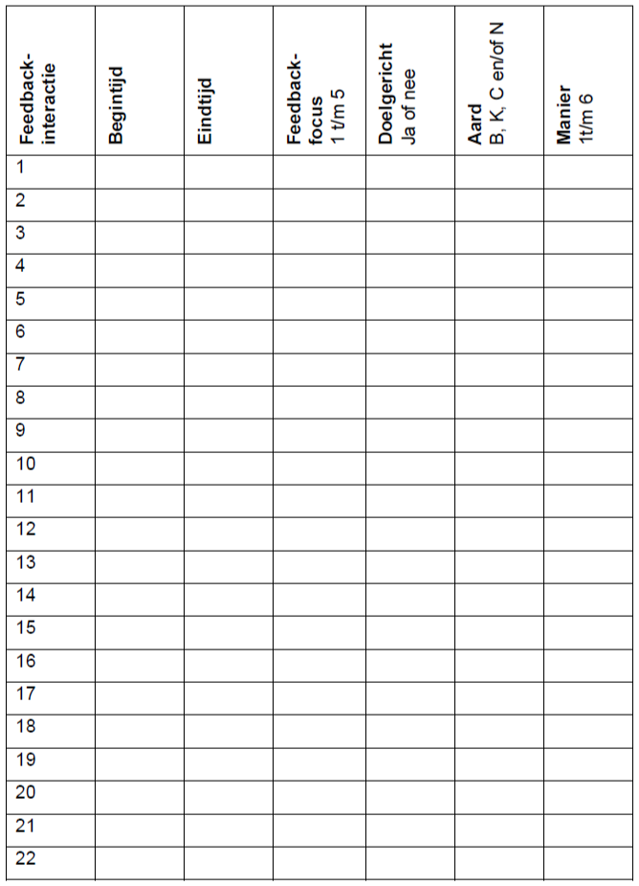

Analyse observaties gesorteerd op respondent
BIJLAGE 4

Fragment | Feedbackfocus  1)taak  2)proces  3)zelfsturing  4) persoon | Doelgericht  ja of nee | Aard van feedback  Bevestigend  Kritisch  Constructief  Neutraal | Vorm van feedback  Feedback  Feed up  Feed forward
1 | taak | ja | Neutraal | Feedback
2 | taak | ja | Constructief | Feed up
3 | taak | ja | Constructief | Feed up
4 | taak | ja | Bevestigend | Feedback
5 | taak | ja | Constructief | Feedback
6 | taak | ja | Neutraal | Feed up
7 | taak | ja | Bevestigend | Feedback
8 | taak | ja | Bevestigend | Feedback
9 | taak | ja | Bevestigend | Feedback
10 | proces | ja | Constructief | Feed up
11 | taak | ja | Constructief | Feedback
12 | taak | ja | Constructief | Feedback
13 | taak | ja | Neutraal | Feedback
14 | taak | ja | Constructief | Feedback
15 | taak | ja | Constructief | Feedback
16 | proces | ja | Constructief | Feed up
17 | taak | ja | Constructief | Feedback
18 | proces | ja | Constructief | Feedback
19 | persoon | ja | Constructief | Feedback
20 | taak | ja | Bevestigend | Feedback
21 | taak | ja | Bevestigend | Feedback
22 | taak | ja | Neutraal | Feedback
23 | proces | ja | Constructief | Feed forward
24 | taak | ja | Bevestigend | Feedback
25 | taak | ja | Bevestigend | Feedback
26 | taak | ja | Bevestigend | Feedback
27 | taak | ja | Bevestigend | Feedback
28 | proces | ja | Bevestigend | Feedback
29 | taak | ja | Bevestigend | Feedback
30 | proces | ja | Kritisch | Feed up
31 | proces | ja | Constructief | Feedback
32 | taak | ja | Bevestigend | Feed up
33 | taak | nee | Neutraal | Feedback
34 | taak | ja | Constructief | Feed up
35 | taak | ja | Constructief | Feedback
36 | proces | ja | Kritisch | Feedback
37 | proces | ja | Constructief | Feed up
38 | taak | ja | Kritisch | Feed up
39 | taak | ja | Bevestigend | Feedback
40 | taak | ja | Constructief | Feed forward
41 | taak | ja | Bevestigend | Feedback
42 | taak | ja | Kritisch | Feedback
43 | taak | ja | Bevestigend | Feedback
44 | proces | ja | Constructief | Feed up
45 | proces | ja | Constructief | Feed up
46 | proces | ja | Constructief | Feed up
47 | proces | ja | Constructief | Feed up
48 | taak | ja | Neutraal | Feed up
49 | proces | ja | Bevestigend | Feed forward
Fragment | Feedbackfocus  1)taak  2)proces  3)zelfsturing  4) persoon | Doelgericht  ja of nee | Aard van feedback  Bevestigend  Kritisch  Constructief  Neutraal | Vorm van feedback  Feedback  Feed up  Feed forward
50 | proces | ja | Bevestigend | Feedback
51 | proces | ja | Constructief | Feed forward
52 | proces | ja | Constructief | Feedback
53 | proces | ja | Constructief | Feed forward
54 | taak | ja | Bevestigend | Feedback
55 | taak | ja | Constructief | Feedback
56 | taak | ja | Kritisch | Feedback
57 | taak | ja | Neutraal | Feedback
58 | taak | ja | Bevestigend | Feedback
59 | taak | ja | Kritisch | Feedback
60 | proces | ja | Constructief | Feed up
61 | taak | ja | Neutraal | Feedback
62 | proces | ja | Constructief | Feed up
63 | taak | ja | Constructief | Feed up
64 | proces | ja | Neutraal | Feed up
65 | proces | ja | Bevestigend | Feedback
66 | taak | ja | Bevestigend | Feedback
67 | persoon | nee | Bevestigend | Feedback
68 | taak | ja | Bevestigend | Feedback
69 | taak | ja | Bevestigend | Feedback
70 | persoon | nee | Bevestigend | Feedback
71 | proces | ja | Bevestigend | Feedback
72 | proces | ja | Kritisch | Feed up

Analyse observaties gesorteerd op focus
BIJLAGE 5

Fragment | Feedbackfocus  1)taak  2)proces  3)zelfsturing  4) persoon | Doelgericht  ja of nee | Aard van feedback  Bevestigend  Kritisch  Constructief  Neutraal | Vorm van feedback  Feedback  Feed up  Feed forward
1 | taak | ja | Neutraal | Feedback
2 | taak | ja | Constructief | Feed up
3 | taak | ja | Constructief | Feed up
4 | taak | ja | Bevestigend | Feedback
5 | taak | ja | Constructief | Feedback
6 | taak | ja | Neutraal | Feed up
7 | taak | ja | Bevestigend | Feedback
8 | taak | ja | Bevestigend | Feedback
9 | taak | ja | Bevestigend | Feedback
11 | taak | ja | Constructief | Feedback
12 | taak | ja | Constructief | Feedback
13 | taak | ja | Neutraal | Feedback
14 | taak | ja | Constructief | Feedback
15 | taak | ja | Constructief | Feedback
17 | taak | ja | Constructief | Feedback
20 | taak | ja | Bevestigend | Feedback
21 | taak | ja | Bevestigend | Feedback
22 | taak | ja | Neutraal | Feedback
24 | taak | ja | Bevestigend | Feedback
25 | taak | ja | Bevestigend | Feedback
26 | taak | ja | Bevestigend | Feedback
27 | taak | ja | Bevestigend | Feedback
29 | taak | ja | Bevestigend | Feedback
32 | taak | ja | Bevestigend | Feed up
33 | taak | nee | Neutraal | Feedback
34 | taak | ja | Constructief | Feed up
35 | taak | ja | Constructief | Feedback
38 | taak | ja | Kritisch | Feed up
39 | taak | ja | Bevestigend | Feedback
40 | taak | ja | Constructief | Feed forward
41 | taak | ja | Bevestigend | Feedback
42 | taak | ja | Kritisch | Feedback
43 | taak | ja | Bevestigend | Feedback
48 | taak | ja | Neutraal | Feed up
54 | taak | ja | Bevestigend | Feedback
55 | taak | ja | Constructief | Feedback
56 | taak | ja | Kritisch | Feedback
57 | taak | ja | Neutraal | Feedback
58 | taak | ja | Bevestigend | Feedback
59 | taak | ja | Kritisch | Feedback
61 | taak | ja | Neutraal | Feedback
63 | taak | ja | Constructief | Feed up
66 | taak | ja | Bevestigend | Feedback
68 | taak | ja | Bevestigend | Feedback
69 | taak | ja | Bevestigend | Feedback
10 | proces | ja | Constructief | Feed up
16 | proces | ja | Constructief | Feed up
18 | proces | ja | Constructief | Feedback
23 | proces | ja | Constructief | Feed forward
Fragment | Feedbackfocus  1)taak  2)proces  3)zelfsturing  4) persoon | Doelgericht  ja of nee | Aard van feedback  Bevestigend  Kritisch  Constructief  Neutraal | Vorm van feedback  Feedback  Feed up  Feed forward
28 | proces | ja | Bevestigend | Feedback
30 | proces | ja | Kritisch | Feed up
31 | proces | ja | Constructief | Feedback
36 | proces | ja | Kritisch | Feedback
37 | proces | ja | Constructief | Feed up
44 | proces | ja | Constructief | Feed up
45 | proces | ja | Constructief | Feed up
46 | proces | ja | Constructief | Feed up
47 | proces | ja | Constructief | Feed up
49 | proces | ja | Bevestigend | Feed forward
50 | proces | ja | Bevestigend | Feedback
51 | proces | ja | Constructief | Feed forward
52 | proces | ja | Constructief | Feedback
53 | proces | ja | Constructief | Feed forward
60 | proces | ja | Constructief | Feed up
62 | proces | ja | Constructief | Feed up
64 | proces | ja | Neutraal | Feed up
65 | proces | ja | Bevestigend | Feedback
71 | proces | ja | Bevestigend | Feedback
72 | proces | ja | Kritisch | Feed up
19 | persoon | ja | Constructief | Feedback
67 | persoon | nee | Bevestigend | Feedback
70 | persoon | nee | Bevestigend | Feedback

Analyse observaties gesorteerd op type vraag
BIJLAGE 6

Fragment | Vorm van feedback  Feedback  Feed up  Feed forward | Feedbackfocus  1)taak  2)proces  3)zelfsturing  4) persoon | Doelgericht  ja of nee | Aard van feedback  Bevestigend  Kritisch  Constructief  Neutraal
19 | Feedback | persoon | ja | Constructief
18 | Feedback | proces | ja | Constructief
11 | Feedback | taak | ja | Constructief
13 | Feedback | taak | ja | Neutraal
14 | Feedback | taak | ja | Constructief
15 | Feedback | taak | ja | Constructief
17 | Feedback | taak | ja | Constructief
20 | Feedback | taak | ja | Bevestigend
67 | Feedback | persoon | nee | Bevestigend
70 | Feedback | persoon | nee | Bevestigend
28 | Feedback | proces | ja | Bevestigend
31 | Feedback | proces | ja | Constructief
36 | Feedback | proces | ja | Kritisch
50 | Feedback | proces | ja | Bevestigend
52 | Feedback | proces | ja | Constructief
65 | Feedback | proces | ja | Bevestigend
71 | Feedback | proces | ja | Bevestigend
1 | Feedback | taak | ja | Neutraal
4 | Feedback | taak | ja | Bevestigend
5 | Feedback | taak | ja | Constructief
7 | Feedback | taak | ja | Bevestigend
8 | Feedback | taak | ja | Bevestigend
9 | Feedback | taak | ja | Bevestigend
12 | Feedback | taak | ja | Constructief
21 | Feedback | taak | ja | Bevestigend
22 | Feedback | taak | ja | Neutraal
24 | Feedback | taak | ja | Bevestigend
25 | Feedback | taak | ja | Bevestigend
26 | Feedback | taak | ja | Bevestigend
27 | Feedback | taak | ja | Bevestigend
29 | Feedback | taak | ja | Bevestigend
33 | Feedback | taak | nee | Neutraal
35 | Feedback | taak | ja | Constructief
39 | Feedback | taak | ja | Bevestigend
41 | Feedback | taak | ja | Bevestigend
42 | Feedback | taak | ja | Kritisch
43 | Feedback | taak | ja | Bevestigend
54 | Feedback | taak | ja | Bevestigend
55 | Feedback | taak | ja | Constructief
56 | Feedback | taak | ja | Kritisch
57 | Feedback | taak | ja | Neutraal
58 | Feedback | taak | ja | Bevestigend
59 | Feedback | taak | ja | Kritisch
61 | Feedback | taak | ja | Neutraal
66 | Feedback | taak | ja | Bevestigend
68 | Feedback | taak | ja | Bevestigend
69 | Feedback | taak | ja | Bevestigend
10 | Feed up | proces | ja | Constructief
16 | Feed up | proces | ja | Constructief
Fragment | Vorm van feedback  Feedback  Feed up  Feed forward | Feedbackfocus  1)taak  2)proces  3)zelfsturing  4) persoon | Doelgericht  ja of nee | Aard van feedback  Bevestigend  Kritisch  Constructief  Neutraal
30 | Feed up | proces | ja | Kritisch
37 | Feed up | proces | ja | Constructief
44 | Feed up | proces | ja | Constructief
45 | Feed up | proces | ja | Constructief
46 | Feed up | proces | ja | Constructief
47 | Feed up | proces | ja | Constructief
60 | Feed up | proces | ja | Constructief
62 | Feed up | proces | ja | Constructief
64 | Feed up | proces | ja | Neutraal
72 | Feed up | proces | ja | Kritisch
2 | Feed up | taak | ja | Constructief
3 | Feed up | taak | ja | Constructief
6 | Feed up | taak | ja | Neutraal
32 | Feed up | taak | ja | Bevestigend
34 | Feed up | taak | ja | Constructief
38 | Feed up | taak | ja | Kritisch
48 | Feed up | taak | ja | Neutraal
63 | Feed up | taak | ja | Constructief
49 | Feed forward | proces | ja | Bevestigend
51 | Feed forward | proces | ja | Constructief
53 | Feed forward | proces | ja | Constructief
23 | Feed forward | proces | ja | Constructief
40 | Feed forward | taak | ja | Constructief

Analyse observaties gesorteerd op aard van feedback
BIJLAGE 7

Fragment | Aard van feedback  Bevestigend  Kritisch  Constructief  Neutraal | Feedbackfocus  1)taak  2)proces  3)zelfsturing  4) persoon | Doelgericht  ja of nee | Vorm van feedback  Feedback  Feed up  Feed forward
4 | Bevestigend | taak | ja | Feedback
7 | Bevestigend | taak | ja | Feedback
8 | Bevestigend | taak | ja | Feedback
9 | Bevestigend | taak | ja | Feedback
20 | Bevestigend | taak | ja | Feedback
21 | Bevestigend | taak | ja | Feedback
24 | Bevestigend | taak | ja | Feedback
25 | Bevestigend | taak | ja | Feedback
26 | Bevestigend | taak | ja | Feedback
27 | Bevestigend | taak | ja | Feedback
28 | Bevestigend | proces | ja | Feedback
29 | Bevestigend | taak | ja | Feedback
32 | Bevestigend | taak | ja | Feed up
39 | Bevestigend | taak | ja | Feedback
41 | Bevestigend | taak | ja | Feedback
43 | Bevestigend | taak | ja | Feedback
49 | Bevestigend | proces | ja | Feed forward
50 | Bevestigend | proces | ja | Feedback
54 | Bevestigend | taak | ja | Feedback
58 | Bevestigend | taak | ja | Feedback
65 | Bevestigend | proces | ja | Feedback
66 | Bevestigend | taak | ja | Feedback
67 | Bevestigend | persoon | nee | Feedback
68 | Bevestigend | taak | ja | Feedback
69 | Bevestigend | taak | ja | Feedback
70 | Bevestigend | persoon | nee | Feedback
71 | Bevestigend | proces | ja | Feedback
30 | Kritisch | proces | ja | Feed up
36 | Kritisch | proces | ja | Feedback
38 | Kritisch | taak | ja | Feed up
42 | Kritisch | taak | ja | Feedback
56 | Kritisch | taak | ja | Feedback
59 | Kritisch | taak | ja | Feedback
72 | Kritisch | proces | ja | Feed up
2 | Constructief | taak | ja | Feed up
3 | Constructief | taak | ja | Feed up
5 | Constructief | taak | ja | Feedback
10 | Constructief | proces | ja | Feed up
11 | Constructief | taak | ja | Feedback
12 | Constructief | taak | ja | Feedback
14 | Constructief | taak | ja | Feedback
15 | Constructief | taak | ja | Feedback
16 | Constructief | proces | ja | Feed up
17 | Constructief | taak | ja | Feedback
18 | Constructief | proces | ja | Feedback
19 | Constructief | persoon | ja | Feedback
23 | Constructief | proces | ja | Feed forward
31 | Constructief | proces | ja | Feedback
34 | Constructief | taak | ja | Feed up

Fragment | Aard van feedback  Bevestigend  Kritisch  Constructief  Neutraal | Feedbackfocus  1)taak  2)proces  3)zelfsturing  4) persoon | Doelgericht  ja of nee | Vorm van feedback  Feedback  Feed up  Feed forward
35 | Constructief | taak | ja | Feedback
37 | Constructief | proces | ja | Feed up
40 | Constructief | taak | ja | Feed forward
44 | Constructief | proces | ja | Feed up
45 | Constructief | proces | ja | Feed up
46 | Constructief | proces | ja | Feed up
47 | Constructief | proces | ja | Feed up
51 | Constructief | proces | ja | Feed forward
52 | Constructief | proces | ja | Feedback
53 | Constructief | proces | ja | Feed forward
55 | Constructief | taak | ja | Feedback
60 | Constructief | proces | ja | Feed up
62 | Constructief | proces | ja | Feed up
63 | Constructief | taak | ja | Feed up
1 | Neutraal | taak | ja | Feedback
6 | Neutraal | taak | ja | Feed up
13 | Neutraal | taak | ja | Feedback
22 | Neutraal | taak | ja | Feedback
33 | Neutraal | taak | nee | Feedback
48 | Neutraal | taak | ja | Feed up
57 | Neutraal | taak | ja | Feedback
61 | Neutraal | taak | ja | Feedback
64 | Neutraal | proces | ja | Feed up

